МІНІСТЕРСТВО ОСВІТИ І НАУКИ УКРАЇНИ
ЗАПОРІЗЬКИЙ НАЦІОНАЛЬНИЙ УНІВЕРСИТЕТ

ФАКУЛЬТЕТ СОЦІАЛЬНОЇ ПЕДАГОГІКИ ТА ПСИХОЛОГІЇ
КАФЕДРА ДИЗАЙНУ

КВАЛІФІКАЦІЙНА РОБОТА
бакалавра

на тему:
«Розробка айдентики аніме-магазину “UWUSSHOP”»

Виконала: студентка 4 курсу, групи 6.0229-2
спеціальності 022 «Дизайн»
освітньо-професійної програми
«Графічний дизайн»
Місько Світлана Анатоліївна
Керівник: доцент кафедри дизайну,
_________ Ірина ГРЕСИК

Рецензент: викладач кафедри дизайну,
кандидат мистецтвознавства ________ Христина СОДОМОРА

Запоріжжя, 2023
АНОТАЦІЯ

Місько С. А. "Розробка айдентики аніме-магазину “UWUSSHOP”": кваліфікаційна робота бакалавра спеціальності 022 «Дизайн» освітньо-професійної програми «Графічний дизайн» / наук. керівник І. С. Гресик. Запоріжжя : ЗНУ, 2023. 57 с.

UA: Робота викладена на 57 сторінках друкованого тексту, вона містить 2 розділи, 20 ілюстрацій, 37 джерел в переліку посилань.

Ключові слова: графічний дизайн, візуальні комунікації, айдентика, рекламна кампанія, фотографія, колаж.

EN: The work is presented on 57 pages of printed text, it contains 2 chapters, 20 illustrations, 37 sources in the list of references.

Keywords: graphic design, visual communications, identity, advertising campaign, photography, collage.

МІНІСТЕРСТВО ОСВІТИ І НАУКИ УКРАЇНИ
ЗАПОРІЗЬКИЙ НАЦІОНАЛЬНИЙ УНІВЕРСИТЕТ

Факультет соціальної педагогіки і психології
Кафедра дизайну
Рівень вищої освіти перший (бакалаврський)
Спеціальність 022 «Дизайн»
Освітньо-професійна програма «Графічний дизайн»

ЗАТВЕРДЖУЮ
Завідувач кафедри дизайну
PhD Чемерис А.Ю.
« » _______________20__ року

ЗАВДАННЯ
НА КВАЛІФІКАЦІЙНУ РОБОТУ СТУДЕНТЦІ / СТУДЕНТУ

_______________ Місько С. А. _______________

1. Тема роботи: «Розробка айдентики аніме-магазину “UWUSSHOP”» ________________________________________________________ ________________________________________________________________________
керівник роботи _______Ірина ГРЕСИК __________________________________________________
затверджені наказом ЗНУ від ___________ № _______
2. Строк подання студентом роботи: ____19.06.2023______
3. Вихідні дані до роботи:_________________________________________________ _______________________________________________________________________
4. Зміст розрахунково-пояснювальної записки (перелік питань, що належить розробити): ______________________________________________________________
1. дібрати та проаналізувати інтернет-джерела, соціальні мережі та статті які межують з темою кваліфікаційної роботи;___
2. проаналізувати стан розробки айдентики аніме магазину, зробити аналіз існуючих аналогів продукції та дизайну відповідних графічних форм, їх види і класифікація, тощо;
3. провести експериментальні дослідження та показати результати у науковому виданні публікацією статті, тезами; ____________________________________________________________________________________________________________________________________________
5. Перелік графічного матеріалу: відсутні ____________________________________________ ________________________________________________________________________
6. Консультанти розділів роботи
Розділ | Прізвище, ініціали  консультанта | Дата, підпис
 |  | Надано | Отримано
7. Дата видачі завдання: ___________

КАЛЕНДАРНИЙ ПЛАН

№ | Назва етапів  кваліфікаційної роботи | Строк виконання | Примітка
1 | Призначення наукового керівника, затвердження теми. Отримання завдання на проведення дослідження теми «Розробка айдентики аніме-магазину “UWUSSHOP”» | З 04.11.2022 по 01.11.2022
2 | Проведення передпроектного дослідження: аналіз продукції та її аналогів, опис цільової аудиторії, дослідження ринкової ситуації. Пошукові й ескізні роботи. Підготовка чернетки теоретичного розділу | З 12.11.2022 по 18.12.2022
3 | Подання тез, участь у міжнародній науково-практичній конферениії «DVAC '22».
4 | Написання першого розділу ПЗ. Створити мудборди, проаналілувати поточне становище музичної індустрії України. | З 12.12.2022 по 15.03.2023
5 | Проведення проектування: ескізування, розробка варіацій, розробка концепту графічної форми. Створення графічних форм, наближеного до фінального результату. | З 20.03.2023 по 15.04.2023
6 | Технічна реалізація проєкту. Оформлення відповідного розділу ПЗ. Внесення правок до дизайн-проєкту Створення графічної частини проєкту. | З 23.04.2023 по 19.05.2023
7 | Завершення виконання роботи. | 20.05.2023
8 | Попередній захист. Внесення корективів. Відгук керівника. | 26.05.2023
9 | Проходження нормоконтролю.  Проходження рецензування. | 06.06.2023
10 | Захист кваліфікаційної роботи. | З 19.06.2023 по 25.06.2023
Студент ____________ _____Світлана МІСЬКО ___
^{( підпис )} ^{(ініціали та прізвище)}
Керівник роботи ____________ ____Ірина_ГРЕСИК _____
( підпис ) (ініціали та прізвище)
Нормоконтроль пройдено
Нормоконтролер ____________ ____Ганна ЧЕМЕРИС ________
( підпис ) (ініціали та прізвище)

ЗМІСТ
ВСТУП 7
РОЗДІЛ I Походження, виникнення та застосування айдентики 9
1.1 Айдентика як інструмент рекламної комунікації інтернет-бренду 9
1.2 Айдентика в аніме 17
1.3 Аналіз існуючих аніме-закладів та їх споживачів 22
1.4 Вплив війни на малий бізнес 31
РОЗДІЛ II Проєктна частина 34
2.1 Технічне завдання для створення дизайну айдентики, вимоги до створення проєкту 34
2.2 Пошук референсів, розробка концепції та створення ескізів 37
2.3 Опис фінального рішення, візуалізація айдентики у вигляді мокапів та сторінки у соціальній мережі 39
ВИСНОВКИ 52
СПИСОК ВИКОРИСТАНИХ ДЖЕРЕЛ 55
ДОДАТКИ 58

ВСТУП
Актуальність. У світі японська анімація, тобто аніме [1], має досить велику популярність. В Україні це лише тільки набирає такі великі оберти, як наприклад, в Європі чи Америці. За останні 10 років почали з’являтися перші аніме-магазини, аніме-кафе, заходи для косплеєрів тощо. Моє місто теж йде в ногу із часом, тому планується відкриття першого у Запоріжжі аніме-магазину “UWUSSHOP”. Стиль - мінімалізм. Незважаючи на те, що стилістика аніме досить яскрава, “дитяча”, мінімалізм - це про філософію життя. Вона націлена на спрощення та зменшення надмірностей, що краще сприймається людиною і дає змогу поєднати в собі багато екранізацій та манґ. Цей стиль дає можливість створити простір візуальної гармонії.
Створення айдентики саме на аніме тематику вже не є новою течією, тому потребує незвичного підходу для того, щоб виділятися з натовпу та стати впізнаваним брендом.
Створення власного бренду завжди є складною задачею, проте грамотно побудований план та дизайн, що запам'ятовується - зробить неабиякий успіх у мережі та примножить прибуток.
Вже було зроблено перші кроки для власного бізнесу, тому темою роботи було обрано "Розробка айдентики аніме-магазину “UWUSSHOP”"
Обʼєктом дослідження є проєктування айдентики.
Предмет дослідження є айдентика аніме магазину.
Мета роботи – розробити айдентику аніме-магазину "UWUSSHOP" на основі аналізу аналогів та прототипів.
Завдання дослідження та його складові:
- дібрати та проаналізувати інтернет-джерела, соціальні мережі та статті які межують з темою кваліфікаційної роботи;
- дослідити стан проєктування айдентики для магазинів;
- виявити типовий cтан, особливість аудиторії, що дивиться аніме та занурений у аніме тематику, тощо.
- проаналізувати стан розробки айдентики аніме магазину, зробити аналіз існуючих аналогів продукції та дизайну відповідних графічних форм, їх види і класифікація, тощо;
- описати етапи виконання проектування графічної форми з поставленої мети.
- провести експериментальні дослідження та показати результати у науковому виданні публікацією статті, тезами;
Структура пояснювальної записки складає два основні розділи. У першому описано обʼєкт дослідження та описуються загальні термінологічні поняття. У другому Описується поетапна розробка проекту та фінальна зборка оригінал-макету концепту.
Структура роботи. У кваліфікаційній роботі надано результати дослідження поняття “айдентика” застосування його в повсякденному житті, вплив на концентрацію уваги користувачів, а також психологічний комфорт від відвідування ресурсу. Проаналізовані існуючі в Україні аніме-магазини, як офлайн так і онлайн стилістики, їх особливості та відмінності один від одного. На основі цих даних було розпочато пошук ідей, опрацювання ескізів та, безпосередньо, фінальна зборка оригінал-макету концепту.

РОЗДІЛ I
ПОХОДЖЕННЯ, ВИНИКНЕННЯ ТА ЗАСТОСУВАННЯ АЙДЕНТИКИ
1.1 Айдентика як інструмент рекламної комунікації
Айдентика – це компонент бренду, що відображається у його візуальному вираженні, з метою підвищення впізнаваності та передачі враження цілісності. Це також може бути "фірмовим" або "корпоративним стилем", "brand ID" або "corporate ID".
Термін "айдентика" виник у сфері реклами нещодавно, у ХХ столітті, його походження пов'язане із Заходом і, отже, вона ще недостатньо досліджена вітчизняними вченими.Через тогочасну появу багатьох бізнесів та стрімке збільшення брендів, компаніям потрібно було чимось виділятися та запам’ятовуватися серед інших. Таким чином, в умовах перенасичення схожими товарами на ринку, підприємці шукали спосіб ставати впізнаваними тому був взятий курс на пошук фірмового стилю. Вважається, що ключовими елементами успішного бренду є його ідентифікація (айдентика), диференціація та унікальність. Втім, коріння айдентики можна прослідкувати ще в давні часи появи грошей та майна. Наприклад, кочові народи використовували знаки власності для позначення своєї худоби, а стародавні ремісники підписували свої роботи, побудовуючи таким чином свою репутацію. З розширенням географії торгівлі ці помітки набували все більшого значення: вже в Середні віки корпоративні цехи мали власні торгові марки та торгові знаки [2].
Айдентика – це сукупність візуальних складових компанії,а також сукупність особливих прийомів художнього та технічного дизайну, що дозволяє
створити оригінальний рекламний матеріал – не тільки надзвичайно декоративний, але і «комунікативний», що розташовує до себе. Айдентика про впізнаваність, престиж і формування образу компанії в очах споживачів. З англійської мови це поняття перекладається як «ідентичність». Взагалі, термін «айдентика» включає в себе значно складніші речі. Важливо відзначити, що бренд – це концепція, що складається з двох складових елементів. По-перше, це продукт чи послуга, які надаються організацією. По-друге, це символічне, емоційне та ідеологічне сприйняття торгової марки, яке свідомо будується та просувається самою маркою. [3]

Айдентика повинна виявляти гнучкість та органічність у своєму призначеному середовищі, спілкуватися його мовою, адаптуватися та рости разом з ним. Динамічна айдентика змінює графічне втілення, маючи на меті ідентифікувати бренд не лише в контексті дизайну, а й у загальнолюдському розумінні. Завдання дизайнера полягає в усвідомленні індивідуальності та характеру, які притаманні бренду, і в думках про життя разом з ним протягом десятиліть, про його злети і розквіт, кризи розвитку та зміни напряму, про принципи, що лежать в основі, та розробці системи, що може вмістити це все у собі.

Айдентика розглядається як візуально-інформаційна система, яка використовується у зовнішній та внутрішній комунікації організацій для побудови та просування іміджу бренду. Вона виявляється через єдиний стиль логотипу, шрифтів, кольорів, упаковки, особливостей композиції та форм, що використовують у рекламі, соціальних мережах, на сайті, у документації та інших матеріалах. Також деякі компанії використовують різноманітні елементи, такі як фірмові герої, музика, стиль текстів та ціннісна позиція для втілення айдентики. Айдентика дозволяє компаніям досягти впізнаваності та закріпити позитивні враження від взаємодії з ними. Найпростіший і найзрозуміліший підхід – це візуальне оформлення. "Схожість" рекламної продукції компанії, фірмової документації, уніформи співробітників та сувенірної продукції, які виконані в одному і тому ж кольорі з однаковими графічними елементами, особливо які є традиційними для цієї компанії, дозволяє компанії отримати значне перевагу на ринку. Айдентика включає в себе:
- символічне зображення (емблема, що відображає ідентичність компанії);
- офісні матеріали (папір, візитки, конверти та інші);
- маркетингові матеріали (листівки, брошури, книги, веб-сайти тощо);
- продукт та його упаковка (виготовлені у стилі компанії продукти та упаковка);
- фірмовий одяг (одяг для персоналу компанії);
- дизайн оточення (інтер'єр та екстер'єр компанії);
- акції та повідомлення (прямі та непрямі способи комунікації);
- інші аспекти (звуки, аромати та інше) [6].
Важливо зазначити, що поняття бренду складається із двох основних елементів. По-перше, це сам продукт чи послуга, що надаються організацією. По-друге, це символічне, емоційне та ідеологічне уявлення, яке споживачі мають про торговельну марку і яке активно формується та сприяє нею. У ситуації, коли ринок перенасичених подібними товарами, саме друга складова визначає поведінку споживача і допомагає зміцнити його лояльність. Загалом успішний бренд має такі ключові елементи: ідентифікація (айдентика), диференціація та унікальність [7].
Айдентика є важливим інструментом рекламної комунікації і має значний вплив на сприйняття бренду або компанії цільовою аудиторією. Основна мета айдентики полягає в тому, щоб створити унікальну і впізнавану візуальну спадщину, яка буде відображати цінності, характер та особливості бренду. Ось деякі аспекти айдентики, які варто враховувати:
- логотип. Це один з ключових елементів айдентики. Логотип представляє собою графічний символ або словесну комбінацію, яка ідентифікує бренд. Він повинен бути простим, унікальним і легко запам'ятовуваним.
- кольори. Вибір кольорів в айдентиці дуже важливий, оскільки вони впливають на емоційну сприйнятливість бренду. Кольори можуть створювати асоціації і передавати певний настрій або повідомлення.
- типографія. Використання конкретних шрифтів або типографічних стилів допомагає встановити стиль і особливості бренду. Правильний вибір шрифтів може викликати певні асоціації і передавати характер бренду.
- графічні елементи. До айдентики можуть входити також графічні елементи, які використовуються для створення унікального візуального стилю. Це можуть бути графічні мотиви, іконки, фонові зображення тощо.
- тон і стиль комунікації. Айдентика також включає до себе тон і стиль комунікації, які використовуються в рекламних матеріалах, веб-сайтах, соціальних мережах тощо. [8]
Айдентика сприяє створенню єдності у рекламі. Навіть при залученні різних дизайнерів та агентств, реклама виглядає гармонійно, що позитивно впливає на її ефективність. З метою зручності, створюється брендбук, який включає елементи та правила фірмового стилю, що вказують виконавцям реклами. При обговоренні найвищого рівня комунікації компанії, Д. Огілві підкреслював, що в ідеалі кожне рекламне повідомлення має вписуватися у складну систему - образ бренду, і тим самим сприяти довготривалому позитивному впливу на репутацію компанії. Наявність фірмового стилю підвищує рівень довіри та представництва бренду з першого знайомства. Споживач бачить, що компанія приділяє увагу дрібницям, пишеться своїм ім'ям і має впевненість у якості своїх товарів, а співробітники відчувають єдність та корпоративний дух. Таким чином, всі об'єкти, включаючи конверти або бланки, коли містять елементи айдентики, стають неофіційною рекламою. При запуску нової продукції саме айдентика дозволяє споживачеві легко ідентифікувати знайомого виробника. В Україні, як і у всьому світі, активно зростає частка Інтернет-комерції. Згідно з даними аналітиків Nielsen, цей сегмент збільшується на 20-30% щороку. При цьому, можна припустити, що після 2020 року та в умовах карантину, цей відсоток також зріс. У сфері Інтернет-реклами існує широкий спектр інструментів просування, таких як контекстна реклама, банери на веб-сайтах, таргетована реклама у соціальних мережах, реклама у пошукових системах, співпраця з блогерами та багато інших. Зазвичай рекламодавці використовують кілька каналів просування одночасно. У будь-якому випадку, важливо дотримуватися фірмового стилю у всіх комунікаціях бренду, що також гармонійно вплітається у дизайн соціальних мереж, веб-сайту та упаковки. Зручність та сучасний дизайн веб-сайту є факторами великої ваги. Рекламні інструменти в Інтернеті стимулюють споживачів до покупок та підтверджують розвиток компанії та її занепокоєність про клієнтів. Крім того, важливо приділити увагу поштовому пакуванню та заповнювачам для зберігання товарів, особливо для інтернет-магазинів, які користуються поштовими послугами для доставки. Це допоможе зміцнити позитивне враження від покупки і створити своєрідну рекламу. Компанії, які мають кур'єрську службу, можуть розробити фірмові бейсболки або рюкзаки для кур'єрів. Компанії, які мають кур'єрську службу, можуть розробити фірмові бейсболки або рюкзаки для кур'єрів. У сучасній економічній середовищі для досягнення успіху на ринку компанії працюють над покращенням не лише якості своїх продуктів, а й комунікації зі споживачами, посилюють образ бренду та намагаються побудувати міцні взаємозв'язки зі своєю цільовою аудиторією. У прагненні до інновацій деякі компанії не відводять достатньо уваги основним аспектам маркетингових комунікацій, які є фундаментом успішної діяльності. Айдентика є саме тим елементом, який може створити необхідний образ та посилити імідж в очах споживачів. Тому вивчення цієї теми є важливим для досягнення та збереження стійких ринкових позицій. Айдентика – це комплекс елементів, що створюють бажаний образ у свідомості споживачів, працівників та суспільства. Ці візуальні матеріали складають корпоративну ідентичність, що впливає на перше враження про компанію. Вони повинні відображати приналежність підприємства до певної соціальної та тематичної групи, а також бути направленими на співробітників, щоб вони відчували себе частиною спільноти. Крім того, вони не лише визначають уніформу робітників, що включає елементи айдентики, а й сприяють осознанню їх приналежності до компаніїГоловною метою використання айдентики є створення єдиного та запоминаного образу. Єдиний фірмовий стиль викликає у споживачів довіру та формує враження про сильну та процвітаючу компанію. Використання айдентики значно зменшує витрати часу та грошей на майбутню рекламу, оскільки вже створено цілісний візуальний стиль компанії, який не потребує змін. [9]
Тщательно розроблений фірмовий стиль є одним із найефективніших інструментів у конкурентній середовищі для зайняття впливової позиції. Завдяки їй підприємство може диференціюватися на ринку від конкурентів. Продукти відомих компаній з фірмовими складовими є важкими для копіювання, оскільки точне відтворення відомих кольорів і форм є складним завданням. Таким чином, айдентика додатково служить як індикатор оригінальності продукту. В епоху глобальної цифрової трансформації фірмовий стиль повинен найбільш повно виражатися на офіційному веб-сайті компанії та в онлайн-магазинах, якщо такі є, оскільки сучасне споживачеське поведення швидко переходити від офлайн-до онлайн-покупок. Тому стратегічно вигідно зосередитися саме на просторі Інтернету та сучасних комунікаційних каналах, які мають бути оформлені відповідно до фірмової айдентики підприємства. Розробка айдентики потребує попереднього створення бренд-платформи, включаючи цінності, місію, атрибути та ідеологію компанії. Айдентика є образом компанії, який може бути розбитий на такі компоненти:
- Назва – зрозуміла та запам'ятовувана, придатна для використання на
зарубіжних ринках, з можливістю зареєструвати відповідний домен;
- Логотип - створення основного логотипу та кількох додаткових для
різних носіїв;
- Типографіка - включає у собі колоритну палітру, шрифти та
форми.
Всі веб-елементи, що використовують підприємство, стають невід'ємною частиною його айдентики, і їх розміщення на сайті має бути гармонійним. Айдентика впливає на всі органи чуття, тому компаніям рекомендується не зупинятися лише на візуальних аспектах. У фізичних магазинах можна використовувати ароматерапію та музичний супровід. Аудіо-айдентика також може бути використана в рекламі замість стандартних звукових ефектів, наприклад, використовуючи її замість гудків на гарячій лінії. Це дозволить споживачам впізнавати бренд, навіть слухаючи його рекламу по радіо. Ароматизація у фізичних точках продажу є поширеним та ефективним рішенням. Вибір аромату базується на принципах аромапсихології, характеристиках компанії, її позиціонуванні та характеристиках споживачів. Замовлення послуг від спеціалізованих компаній є оптимальним рішенням. Ці елементи використовуються багатьма підприємствами, включаючи вітчизняні компанії. Вони є потужними факторами впливу, які залишаються у підсвідомості клієнтів та створюють сильні асоціації. Фірмові елементи слід розробляти таким чином, щоб їх можна було оптимально адаптувати до буклетів, документів, сертифікатів, візиток, бланків, різних видів упаковки, POS-матеріалів та інших компонентів бренду. Так, ви правильно визначаєте айдентику як набір образів, що характеризують бренд і відповідають його цілям і принципам. Цей набір унікальних елементів допомагає підвищити впізнаваність компанії та виділити її серед конкурентів. Згодом айдентику можна змінювати, враховуючи розвиток бренду або зміну споживачів, але варто робити це розумно, оскільки дуже часті зміни можуть негативно вплинути на сприйняття клієнтів. Головна мета айдентики полягає у позитивному впливі на зовнішнє та внутрішнє сприйняття бренду компанією. Айдентика може бути дуже ефективним інструментом рекламної комунікації, оскільки вона допомагає створювати сильний та визнаваний образ бренду, який легко запам'ятовується для цільової аудиторії.
Розроблення айдентики – один із етапів брендингу, який базується на маркетинговому дослідженні та вже розробленій бренд-стратегії. Головним завданням айдентики є донести до споживача принципи, ідеї та позиціонування бренду. Бренд-айдентика має становити єдиний механізм, що працює на інтереси бренду та допомагає виконувати його завдання. Ці завдання можуть бути не пов’язані напряму з фінансовими цілями, але у кінцевому вимірі головною метрикою кожної комерційної компанії є отриманий прибуток, під який підв’язані усі бічні процеси. [10]
Один із головних елементів айдентики – це логотип. Він може бути використаний на всіх матеріалах, що стосуються бренду, від рекламних банерів до упаковки продукту. Якщо логотип є простим, чітким та виразним, то він може стати візитною карткою бренду, яку клієнти легко запам'ятовують.
До інших елементів айдентики входять також шрифти, кольори та інші графічні елементи, які можуть бути використані на матеріалах бренду. Ці елементи допомагають створити єдиний вигляд і стиль, що дозволяє бренду бути відрізненим від інших і зберігати консистентність у всіх матеріалах.
До речі, важливо зауважити, що часто під "Фірмовим стилем" розуміють саме лого. Але гарний логотип - не запорука сильного бренду. Це лише знак, який не працює сам по собі. Ви можете замовити лого без айдентики, якщо
знаходитесь на старті та маєте обмежені ресурси. Айдентика або фірмовий стиль - це все, що залишається у памʼяті споживача після візуальної комунікації з брендом. Саме вона формує сприйняття продукту чи компанії. Це вся візуальні складова, яка керує увагою людей.
Якщо айдентика застосовується правильно, то вона може допомогти залучати нових клієнтів та зберігати існуючу базу клієнтів, а також підвищити рівень впізнаваності бренду. Тоді усе - від сайту до уніформи працівників - буде працювати на користь бренду.[11]
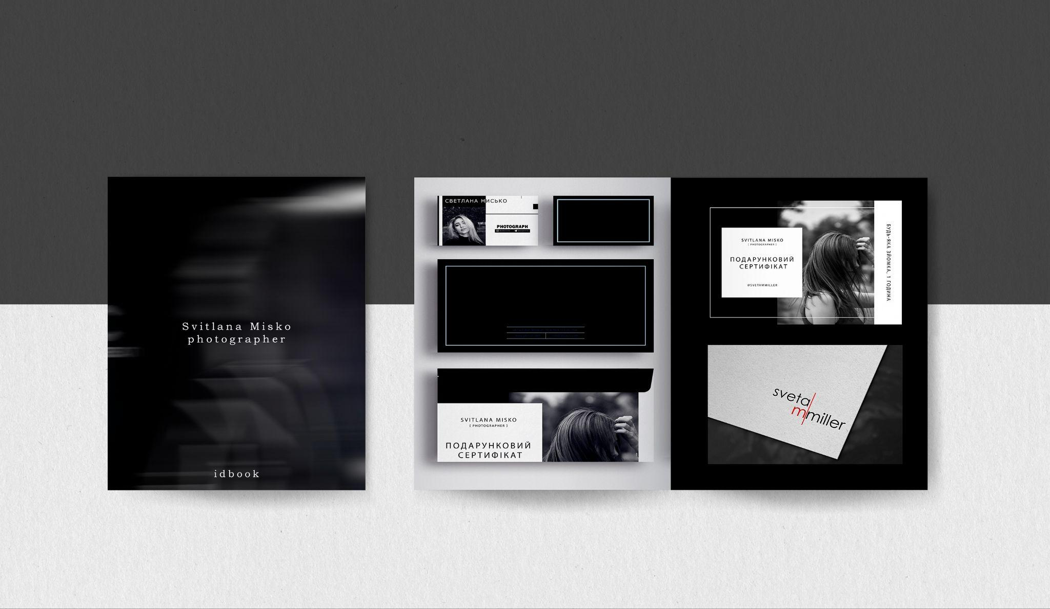
Рисунок 1.1. Приклад айдентики
1.2 Айдентика в аніме
Айдентика в аніме відноситься до візуального стилю, дизайну та елементів, що використовуються для представлення та ідентифікації конкретного аніме-проекту, серії чи студії. Це включає в себе різні аспекти, які сприяють упізнаваності та створенню унікального образу для анімації. В аніме айдентика відіграє важливу роль у створенні унікального образу та розпізнаваності для серії, а також впливає на сприйняття глядачів.
Айдентика аніме магазинів відноситься саме до візуального стилю та елементів дизайну, які характеризують магазини, спеціалізовані на продаж аніме-товарів. Айдентика відіграє важливу роль у привертанні уваги клієнтів, створенні унікальної атмосфери та встановлення ідентичності магазину щодо аніме-тематики.
Основні елементи айдентики аніме-магазинів можуть включати:
- логотип. Логотип магазину відображає його ідентичність і може містити елементи, які асоціюються з аніме, такі як креслення персонажів, популярні символи аніме-серій або стилізований шрифт;
- кольорова палітра. Використання певних кольорів може створювати асоціації з аніме-світом. Наприклад, яскраві та живі кольори, які використовуються в анімації, можуть бути використані в дизайні магазину, щоб створити веселий та енергійний настрій;
- графічні елементи. Магазини можуть використовувати графічні елементи, такі як зображення персонажів, постери з популярних аніме-серій, малюнки чи ілюстрації, що створюють атмосферу та привертають увагу клієнтів;
- вітрини та оформлення простору. Айдентика аніме магазину може бути видима у його вітринах та оформленні внутрішнього простору. Вітрини можуть бути оформлені зображеннями персонажів, популярними сценами з аніме або демонструвати продукти, що продаються в магазині. Щоб більше розібратися в айдентиці самого жанру аніме, потрібно
спочатку розібрати, що саме з себе уявляє цей жанр. Аніме - це особливий стиль мультфільмів, які створюються в Японії або вдохновлені японською анімацією. Вони можуть бути намальованими чи створеними за допомогою комп'ютерної графіки. Аніме має свій унікальний художній стиль, в якому зустрічаються яскраві зачіски, великі очі та особливе відчуття моди. Усі аніме-шоу – це мультфільми, але не всі мультфільми є аніме. Аніме є пізнаваним за своїм унікальним стилем мистецтва. [12]
Дійсно, аніме зародилося на початку XX століття у Японії. Перші японські анімаційні фільми були дуже короткими, зазвичай тривалістю від однієї до п'яти хвилин. Вони були створені художниками-одинаками, які експериментували з технікою мультиплікації, яка була винайдена на Заході. Таким чином, раннє аніме було результатом експериментів японських художників, які використовували техніки, засвоєні на Заході, та намагалися відтворити ранні досвіди американських та європейських мультиплікаторів.
Особливістю раннього аніми було те, що у героїв було зображено по чотири пальці, що відрізняло їх від персонажів у подальших роботах, де зазвичай зображували п'ять пальців. Це була традиція, яка прийшла з американських та європейських мультиплікаційних технологій того часу. Це давня, ще американська традиція, пов'язана з тим, що чотири пальці простіше малювати, і виглядають вони краще. [13]
Існує дуже багато жанрів аніме, і це теж важливо знати, бо кожен жанр несе свою задумку, стиль, сюжет тощо. Наведемо декілька прикладів:
- махо-сьонен (Maho Shounen) – головний герой – хлопчик із незвичайними здібностями. Сюжет — пригоди, або щось таке. Насильство мінімальне, любовна лінія не дуже складна. Зазвичай атмосфера в анімі легка, особливих складнощів у героїв немає, проблеми вирішуються «однієї лівої»;
- махо-седзе (Maho Shoujo) - аналог махо-сенена, тільки з дівчинкою в головній ролі. Любовна лінія може приділятися трохи більше уваги, ніж у махо-сенен. Зазвичай дівчинка в махо-седзе має якусь магічну силу;
- махо-канодзе (Maho Kanojo) - "Подружка-чарівниця";
- меха (Mecha) - аніме за участю великих роботів, як правило, людиноподібних;
- сентай (Sentai) - це не жанр як такий. Сентай означає "команда", тобто зазвичай головних героїв кілька, хоча звичайно є "найголовніший";
- кіберпанк (Cyberpunk) — жанр, що розповідає про високі технології, хакерів, біотехнології та інше. Взагалі про майбутнє, іноді з постапокаліптичними елементами;
- апокаліпсис (Apocalypse) — різновид аніме, що розповідає про настання Кінця Світу; [14]
Елементи айдентики в аніме можуть включати:
- дизайн персонажів. Кожен персонаж має свій власний унікальний вигляд, який може включати характерні рисі, стиль одягу, волосся та макіяж. Ці елементи допомагають відрізнити персонажів один від одного та створюють їхню індивідуальність;
- колірна палітра. Кольори, які використовуються в анімі, можуть впливати на настрій та атмосферу серії. Наприклад, яскраві та насичені кольори можуть створювати веселий та енергійний настрій, тоді як темні та приглушені кольори можуть викликати тривогу чи містичну ауру;
- графічні ефекти. Аніме може використовувати різні графічні ефекти, такі як швидкість руху, спеціальні візуальні ефекти або стилізацію зображень. Ці ефекти додають динаміку та виразність до анімації;
- логотип та заголовки. Аніме може мати свій власний логотип та стилізовані заголовки, які використовуються на постерах, рекламних матеріалах та інших асоційованих за аніме продуктах.
Усі ці елементи спільно створюють айдентику аніме, яка допомагає побудувати
Дизайн аніме магазинів може бути різним і залежить від конкретного магазину та його стилю. Однак, деякі загальні елементи та характеристики дизайну аніме магазинів можуть включати:
Дизайн вітрин та виставкових полів. Вітрині аніме магазинів часто оформлені з використанням афіш, постерів та статуй з улюблених аніме, які привертають увагу перехожих. Виставкові полиці можуть бути оформлені таким чином, щоб показати асортимент аніме-товарів та залучити клієнтів.
- тематичне оформлення. Аніме магазини зазвичай мають тематичне оформлення, що відображає атмосферу та естетику аніме. Це може включати використання яскравих кольорів, графічних елементів та плакатів з образами популярних аніме серій;
- арт та ілюстрації. Аніме магазини можуть використовувати різноманітні артові роботи та ілюстрації на стінах, полицях, банерах та інших поверхнях для створення атмосфери аніме;
- розташування товарів. Товари в анімі магазинах зазвичай розташовані таким чином, щоб залучати увагу та зробити їх доступними для клієнтів. Це може включати використання спеціальних полиць, стендів, вітринних кабінок чи дисплеїв для виділення конкретних товарів;
- використання графічних елементів. Графічні елементи, такі як постери, фото аніме-персонажів, логотипи аніме-студій або серій можуть бути розташовані по всьому магазину.
Можна виділити два тренди, які існують уже кілька років, але їхнє значення тільки зростає: спрощення візуалу та зручність користування. Останнє
підкреслює необхідність тісної взаємодії візуалу та сервісу.
Одна лише нова айдентика чи ребрендинг не є магічним способом зробити
інтернет-магазин №1 в Україні. Тому що айдентика — це обгортка, яка формує перше враження. Але потім у гру вступає якість сервісу. Щоб інтернет-магазин справді продавав, має бути налагоджена взаємодія з користувачем: грамотна технічна підтримка, актуальність цін і наявності товару, швидка доставка, гарна упаковка тощо. Можна розробити чудову айдентику, але коли немає сервісу, це не допоможе інтернет-магазину утримати свою аудиторію. [15]

1.3 Аналіз існуючих аніме-закладів та їх споживачів
Щоб зайняти свою нішу та успішно конкурувати на ринку сьогодні вже недостатньо великого асортименту та лояльної цінової політики. Необхідно докласти зусиль, спрямованих на створення комфортної для відвідувачів атмосфери. Саме це завдання і вирішує дизайн аніме закладу.[16]
Айдентика в аніме закладах та магазинах відноситься до візуального стилю, дизайну та елементів, які використовуються для представлення та ідентифікації конкретного аніме-проекту, серії чи студії. Дизайн для магазинів - успішний завдяки використанню чотирьох ключових принципів, характерних для будь-якого процесу купівлі, як цифрового, так і фізичного, як розкішного, так і бюджетного. Це включає різні аспекти, що сприяють впізнаваності і створенню унікального образу для аніме:
- клієнт отримує задоволення від покупки, якщо ціноутворення та процес покупки – чіткі й зрозумілі;
- коли постає вибір між різними продуктами або варіантами продукту, клієнт отримує задоволення від покупки, якщо вибір продуктів є реальним і миттєвим, аби людина могла зробити впевнений та обґрунтований вибір;
- клієнт хоче бути впевненим, що магазин – чесний. Люди не завжди знають, чого хочуть, або як отримати те, що їм потрібно. Клієнт отримує задоволення від покупки, якщо його потенційні проблеми передбачені продавцем і він отримує відповіді на свої запитання.[17]
Щоб більш зрозуміти стилістику аніме-магазину, потрібно розглянути інші заклади та заходи, що пов’язані з аніме тематикою.
Перший всеукраїнський фестиваль японської анімації відбувся у 2008 році. Ця подія — своєрідний продукт синергії українських та російських команд, що багатьом запам'яталася як перший по-справжньому масштабний івент, який частично розколов аніме-тусівку і прожив всього два роки.
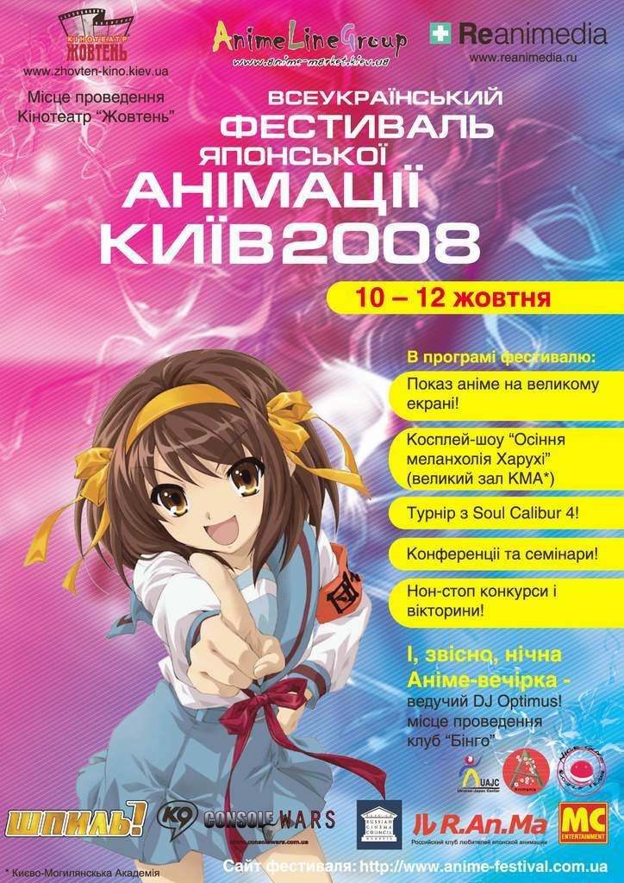
Рисунок 1.2. Плакат з фестивалю
Проте вже в 2009 році, за словами творців, організація фесту нагадувала легкий хаос.
Рисунок 1.3. Приклад айдентики аніме клубу
Українських організаторів "культурно посунули в бік", делегувавши їм частину орг-живлень, тож уже у 2010 році Київ мав два фести. Фест "українського походження" взяв назву ОТОБЕ, запропоновану свого часу командою Crystal power. Етимологія цієї назви така: коли японець намагається вимовити october — назву місяця проведення фестивалю, у нього виходить "отобе". Саме цей захід залишився в історії аніме-фендому України надовго і проіснував 10 років. Стосовно зображення, а саме афіши цього заходу, що теж є айдентикою, ми бачимо яскраву картинку, що передає сюжет заходу, кольори одразу говорять нам про щось яскраве та "мультяшне". Саме зображення на той момент вважалося сучасним, тому і концепція цього плакату теж була актуальна.[18]
Аніме-клуб "Міцурукі" — діючий український аніме-клуб. На осінь 2022 року діє у всіх областях України, налічує близько 150 людей, залучених до різних напрямків діяльності. Влаштовує зустрічі шанувальників аніме та японської культури, просуває японські та анімефіковані настільні ігри, адаптує аніме, манґу та ранобе, створює оригінальний контент на тему японської культури, пробував організувати фестивалі та косплей. На лого ми бачимо каштани, шо символізують місто Київ, та текст що трохи нам розповідає чи саме займається клуб.[19]
SUSHI ANIME - ресторан суші у Києві, зроблений у стилі аніме, що ми
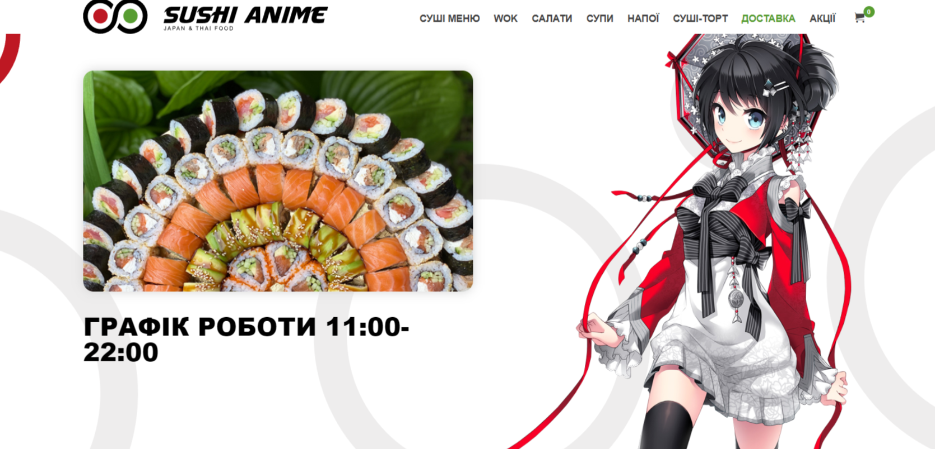
Рисунок 1.4. Приклад айдентики ресторану
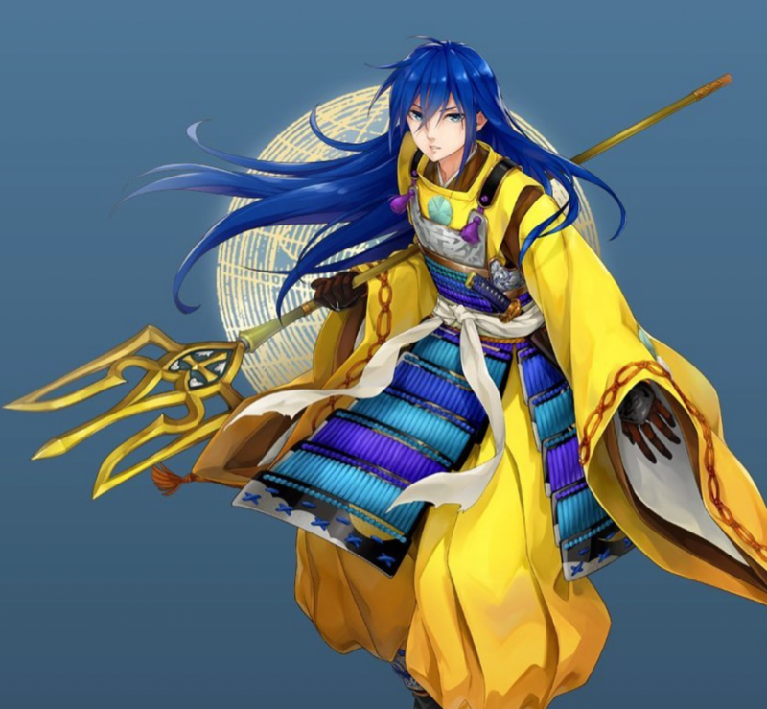
можемо бачити не тільки у назві, а й у самій концепції сайту та фізичного закладу. Айдентика дуже проста - мінімалістичні кольори, зображення аніме-дівчинки та, безпосередньо, суші, шо теж є частиною японської культури.[20] Поєднання аніме та України є і за кордонами нашої країни. Як наприклад японські художники, що зобразили Україну в стилі аніме. Проект Worldflags представивши аніме-образи країн-учасниць Олімпійських ігор 2020 у Токіо, включаючи свою інтерпретацію України. У своїй інтерпретації автори проекту називають Україну "Українським Шевченком, повністю готуємо!" і наділяють персонажа прізвиськом "Шева-кун". Це поширене прізвище
Рисунок 1.5. Зображення України в стилі аніме
в Україні, а суфікс "нкоко" вказує на використання приставки "дитина".
У цьому аніме-образі бачимо поєднання двох культур - японської та української. Він поєднує національну символіку та кольори українського прапора з елементами японського стилю, які характерні для аніме.
Цей проект пропонує свою творчу інтерпретацію національних символів та культурних особливостей країн-учасниць Олімпійських ігор, зокрема України. [21]
Аніме магазин "Pulsar", без сумніву, займає лідируючу позицію серед магазинів аніме атрибутики, коміксів та манги в усьому світі. "Pulsar" - це фізичний магазин в Києві площею 180 м2. Більше сотні квадратних метрів коміксів, манги, фігурок, косплей товарів і все, від чого завмирає серце анимешника або гіка!

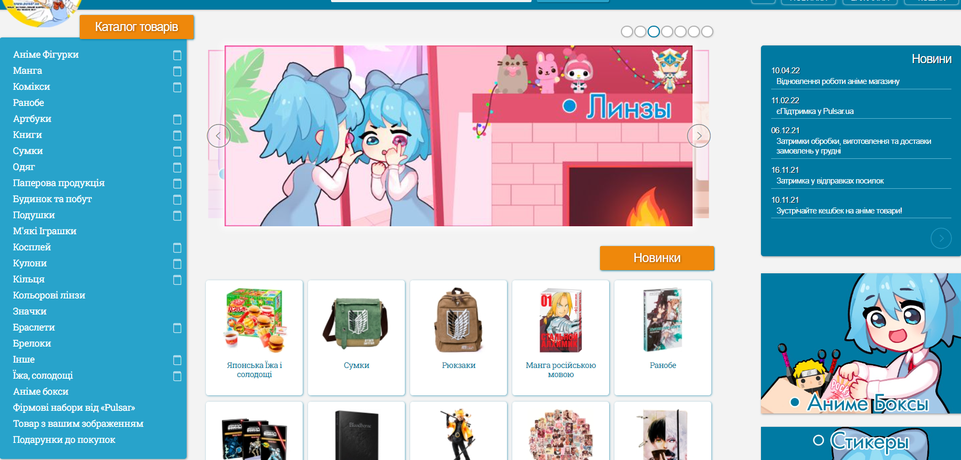
"Pulsar" - це офіційно зареєстрована торгова марка.[22]
Рисунок 1.6. Приклад айдентики аніме магазину
Для того, щоб зрозуміти концепцію обраного бізнесу, слабкі та сильні сторони та, обов’язково, цільову аудиторію, потрібно розглянути потенційних конкурентів. Враховуючи, що в Запоріжжі цих конкурентів немає з багатьох причин, які ми розглянемо пізніше, в нас вже є пріоритет у створенні цього бізнесу та ми будемо спиратися на конкуренцію з іншими містами.
Причини, чому саме у Запоріжжі немає аніме-магазину:
- існуюча тенденція в Україні про тренди, що доходять до нас пізніше за інші країни, бо, на жаль, ми не рухаємося в ногу з часом із країнами, які задають цей рух;
- військовий стан та прифронтова місцевість;
- проблематика населення, бо більша частина молоді виїхала, а люди 40+ у нашій місцевості не часто захоплюються аніме чи японською культурою;
- осуд молоді зі сторони дорослих людей, неприйняття культури та її захоплення молоддю;
- достатньо дорогий бізнес;
- тендендія занедбаного місця, небажання змінювати місто на краще, відсутність бачення тут майбутнього як для бізнесу так і для життя;
- агресивність людей при стиканні з аніме в реальному житті;
- несприймання культури через позицію: "ці мультики дивляться тільки діти, тобі час стати дорослим";
- несприймання культури через надмірну сексуалізацію жіночої статі зі сторони чоловіків та прирівнювання аніме до жанру "фільмів для дорослих";
- пострадянське мислення та битва поколінь.
Перераховувати причини можна і далі, але ми зупинемося саме на цих. Розглядаючи саме їх, вже одразу можна зробити висновок, що бізнес достатньо ризикований, але виграшний, бо є багато тих, хто любить та живе у жанрі аніме, але бояться у цьому зізнатися чи показати це через ряд причин, тому є великий шанс зустріти багато однодумців, та того, кому буде це актуально.
Для того щоб зібрати повну картинку аніме-магазину та наскільки він буде наразі актуальним, ми маємо розглянути приклади конкурентів з інших міст. Зараз будуть наведені приклади саме сторінок у соціальних мережах, бо не всі мають фізичні магазини.
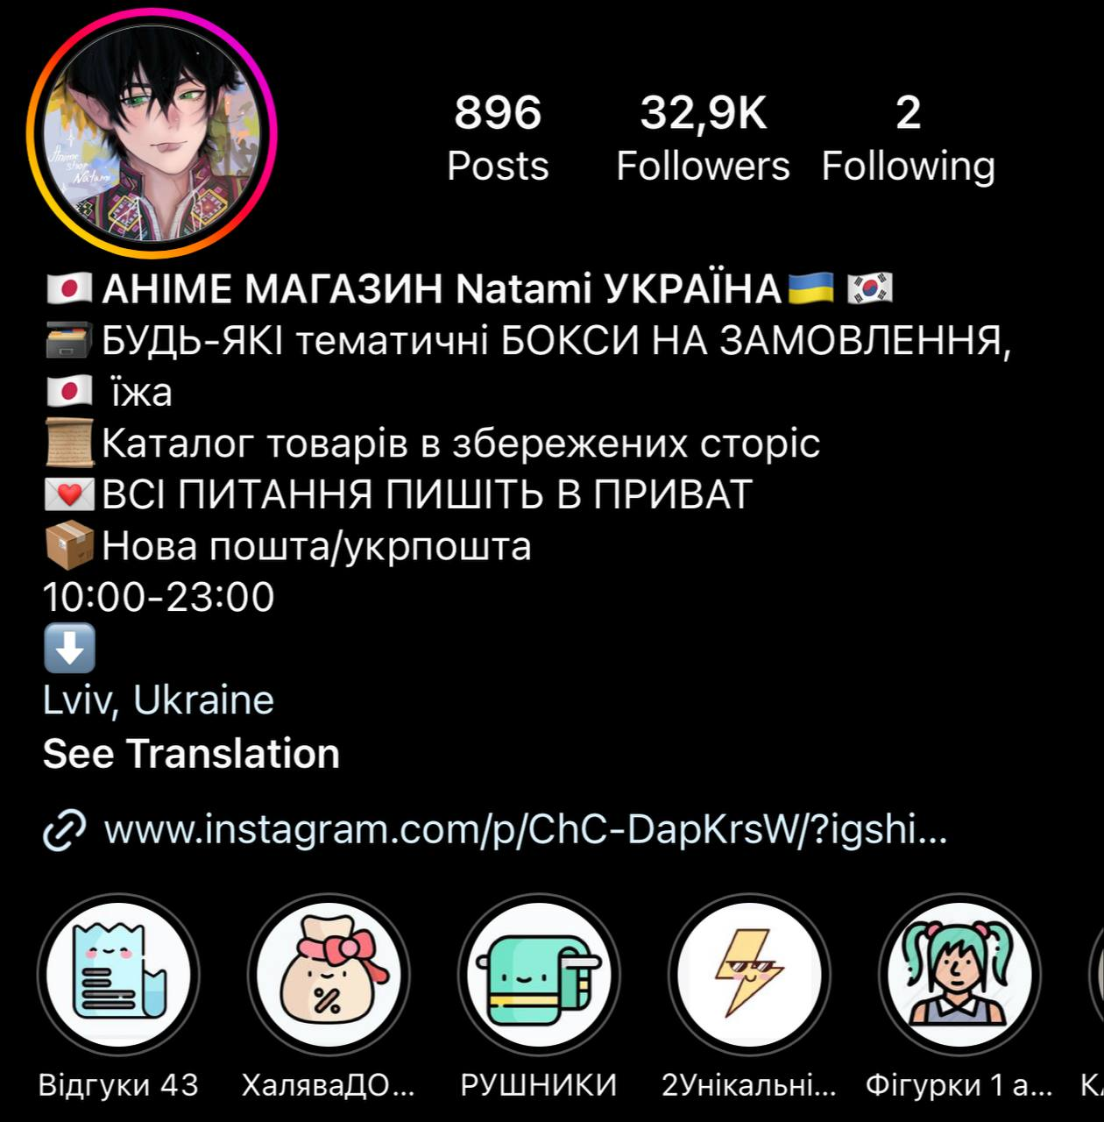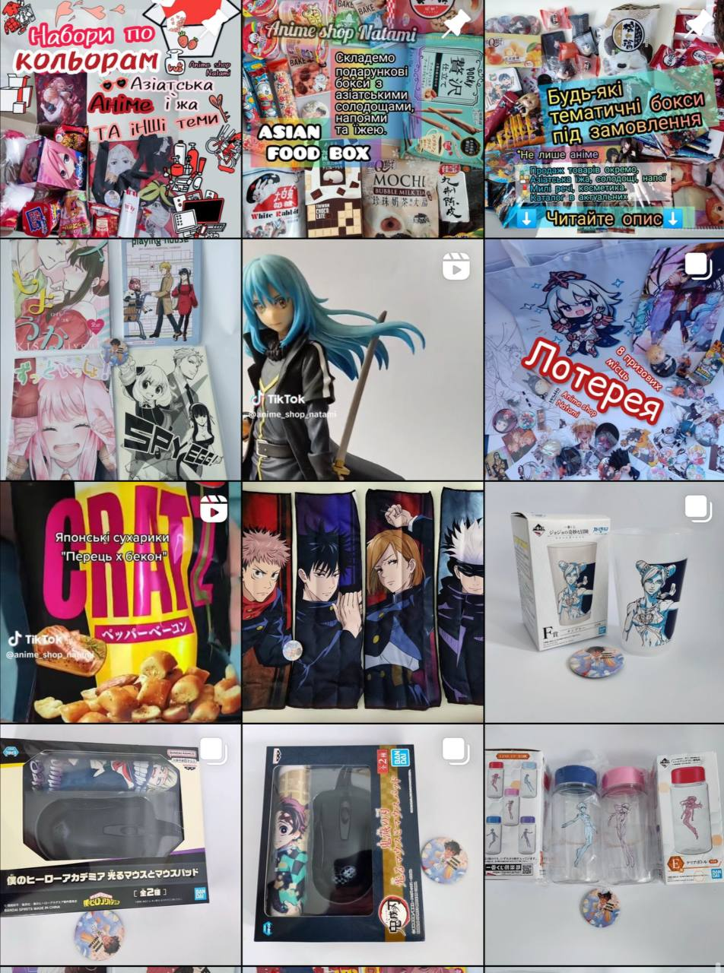
Рисунок 1.3. Приклад потенційного конкурента
Перший магазин, що ми розглянемо, знаходиться у місті Львів. Бізнес у Львові має дуже багато привілеїв, як наприклад те, що у це місто з початком війни переїхало дуже багато людей. Перше, що ми одразу бачимо на цій сторінці це, звісно, велику кількість підписників. Цей магазин спеціалізується саме на інтернет-продажах, фізичного магазину вони не мають. Це свідчить нам про те, що в Україні про цей магазин знають та їх цільова аудиторія розкидана по всій країні, а не базується тільки у Львові. Не виключаю факт того, що тут є цільова аудиторія, що знаходиться у Польщі та теж може замовляти собі зі Львова речі, бо кордон близько до міста знаходиться та “Нова пошта” вже знаходиться і у Польщі також. Вік тих, хто підписан та цікавиться культурою 15-25 років. Отже, ми вже виявили, що попит на аніме-магазин є, виявили приблизну цільову аудиторію тому можна переходити до самого оформлення сторінки.
На сторінці відсутній єдиний стиль, та відсутня концепція магазину. Тобто, ми бачимо, що продає магазин, ми бачимо де та ми бачимо великий асортимент, але потрібно зауважити, що немає креативного дизайнерського рішення. Використано не актуальне оформлення як тексту, так і фотографій для сторінки.
Плюси цієї сторінки:
- велика аудиторія;
- великий асортимент;
- приємній ціни;
- цікаві рішення для бізнесу(акції, розіграші тощо).
Мінуси цієї сторінки:
- відсутність стилю та дизайну.
Висновок, який ми можемо зробити судячи з цієї сторінки - бізнес популярний, має попит, але відсутність дизайну не робить бренд впізнаваним.
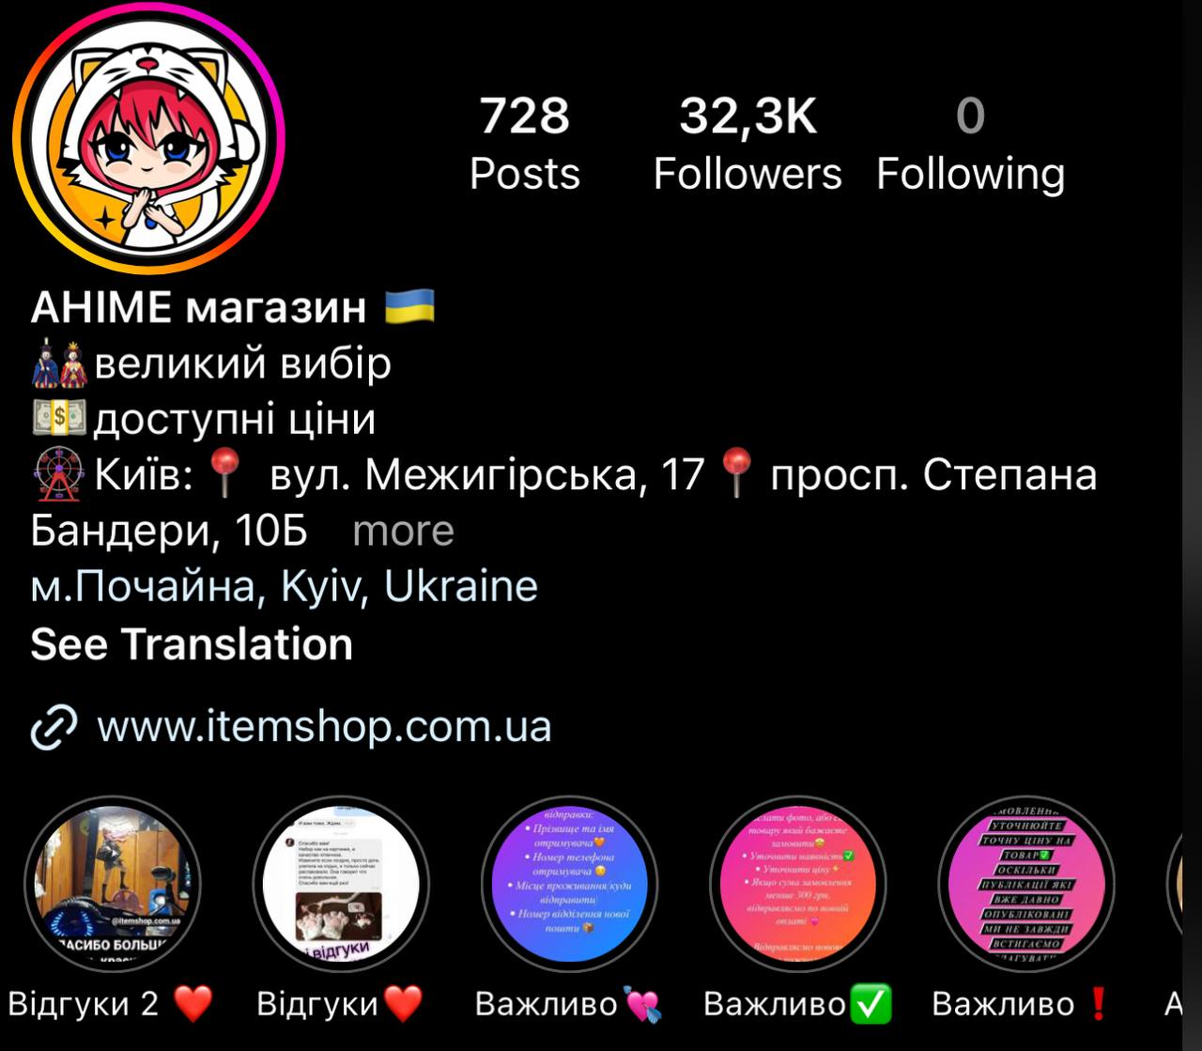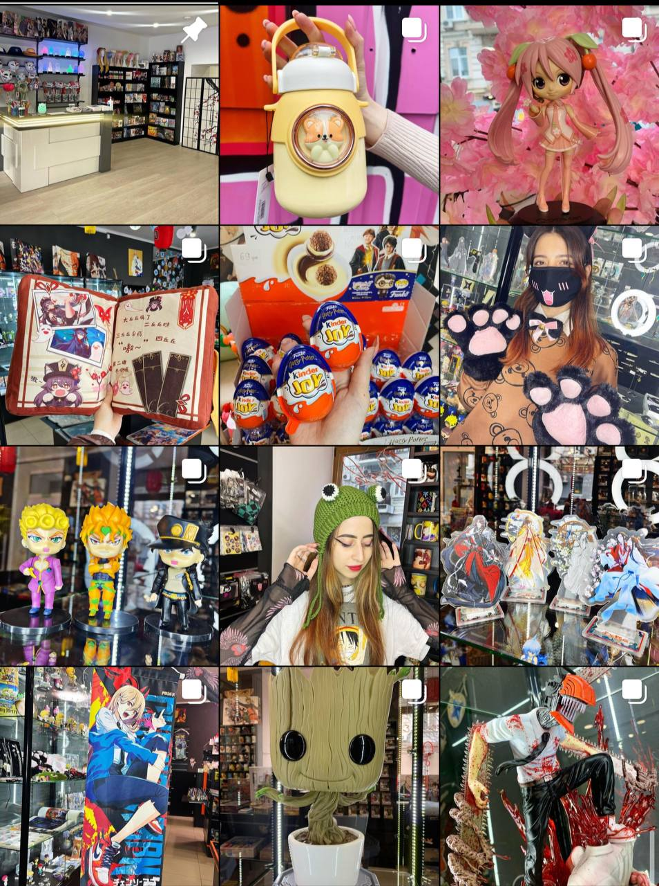
Другий магазин, що ми розглянемо, знаходиться в Києві та має фізичний магазин. Ми бачимо, що сторінка вже зроблена краще, присутній своєрідний стиль. Сторінка теж є популярною, адже має велику кількість підписників.
Плюси цієї сторінки:
- велика аудиторія;
- великий асортимент;
- приємній ціни;
- цікаві рішення для бізнесу(акції, розіграші тощо).
Мінуси цієї сторінки:
- відсутність єдиного стилю.
Висновок з цього магазину - та ж сама проблематика, що і у першому магазині, що ми розглядали. Маючи цей аналіз, ми розуміємо, що саме у нашому аніме-магазині буде своя візитна картка - дизайн та єдина концепція. Саме це зробить бренд більш впізнаваним та популярним.
До речі, компанії, які дотримуються дизайну, в середньому генерують на 32% більше доходів та на 56% більше виплат для акціонерів
Це, ймовірно, найчастіше цитовані статистичні дані щодо впливу дизайну на бізнес зі звіту McKinsey за 2018 рік.
Вони виявили, що з опитаних ними компаній ті, які потрапили у верхній квартиль індексу дизайну, перевершили середньоринкові показники вдвічі.
Це означає, що дизайн можна розглядати не лише як візуальну естетику, а й як стратегічний підсилювач зростання бізнесу. [23]
Для підприємця дуже важливо, щоб дизайн стимулював продаж і часто клієнти не вірять, що дизайн прямо на це впливає. Головне — показати якомога реальнішу картинку і завантажити клієнта в неї.[24]
Ще важливо розуміти, що брендинг визначає враження, яке справляє ваш бізнес на потенційного клієнта. Ще важливіше цей момент для нового бізнесу, незнайомого для споживачів, а графічний дизайн допомагає досягти більших переглядів, що, у свою чергу, добре підвищує конверсію. Ефективний візуальний ряд приваблює більше споживачів, збільшуючи шанси на продаж. [25]

1.4 Вплив війни на малий бізнес
Російське вторгнення в Україну — відкритий воєнний напад Росії на Україну, що почався 24 лютого 2022 року. Ще у 2014 році світ сколихнула новина про воєнні дії в Україні. [26]
На жаль, ці події досі не зупиняються на території України і наше населення звикає до життя разом із ними. Ми були вимушені адаптуватися до умов життя без світла, іноді без тепла та води.
Але не дивлячись на адаптацію до самої війни, багато чого в нашому житті зазнало краху. Починаючи від смертей наших рідних і завершуючи крахом роботи. Бізнес в Україні стало тримати достатньо важко, бо через паніку багато людей виїхало за кордон, хтось вивіз бізнес із собою за кордон, а хтось не витримавши натиску - закрив його.
В жовтні бізнес погіршив очікування щодо своєї економічної діяльності через ускладнення ситуації з безпекою.
Про це повідомила прес-служба Національного банку з посиланням на результати щомісячного опитування підприємств.
"Негативний вплив повномасштабної війни на пропозицію товарів, наявні логістичні проблеми, подальше руйнування енергетичних потужностей і зниження реальних доходів населення стримують відновлення економіки і обумовлюють погіршення очікувань підприємств усіх секторів", - йдеться в повідомленні. [27]
Але так було на початку війни, бо всі боялись, ніхто не знав, як правильно діяти та як правильно вчинити. Тому з процесом адаптації, українці потроху почали запускати свої компанії та повертатися до звичного образу життя.
Хороші новини полягають у тому, що після початкового призупинення своєї діяльності, компанії поступово відновлюють роботу. Деякі з них були змушені переїхати в більш безпечні райони, тоді як інші були змушені реорганізувати свій бізнес та трансформуватися. Для підтримки відновлення робіт необхідна підтримка у відновленні бізнесу, перебудові ланцюгів постачання, створенні нових зв'язків та ділових партнерств, оптимізації витрат та отриманні фінансової підтримки.[28]
Війна стала вагомою перешкодою для зовнішньоекономічної діяльності. 40% опитаних експортерів припинили експорт після 24 лютого 2022 року і станом на червень не змогли його відновити (див. рис. 5). При цьому частка таких підприємств скоротилася: у попередньому місяці вона становила 47%. Однак підприємства працюють над відновленням експорту. Частка підприємств, які припиняли експорт, але відновили його, зросла з 9 до 20%.
Пропоную розглянути місце, де планується відкриття бізнесу, а саме місто Запоріжжя і як війна вплинула саме на прифронтове місто.
На самому початку повномасштабної агресії росії проти України в Запоріжжі, крім супермаркетів та деяких аптек, практично нічого не працювало. Але згодом, коли перший шок минув, малий бізнес почав поступово оживати – знову відкрилися невеликі крамнички, у тому числі непродовольчі, кафе та інші підприємства сфери обслуговування.

Логістику у місті змогли налагодили, але обсяг продажів упав. Наразі роботу відновили близько 50 відсотків підприємців ринку. Зникла частина постачальників, багато підприємств опинилися на тимчасово окупованій території. Наприклад, підприємства торгової марки "Степове" у Василівці та Веселівський молокозавод. Людям доводиться шукати інших партнерів.
Із непродовольчою групою ще складніше.
На тимчасово окупованих територіях області тактика окупантів стосовно українського бізнесу незмінна: пограбування підприємств, залякування, викрадення підприємців з метою отримання викупу, заборона торгівлі українськими товарами тощо.
Але на прикладі власниці маріупольського бізнесу "Алло, лосось! " ми можемо бачити, що незважаючи на усі перегороди та проблеми, бізнес змогли відносити та він отримав велику шану серед жителів Запоріжжя. При створенні власного бізнесу хочеться рівнятися саме на Ангелину Тесленко, бо саме вона своїм прикладом довела, що нема нічого неможливого.
Зараз у Запоріжжі стрімке збільшення закладів та цікавих заходів. Люди не бояться, вони продовжують життя, бо саме за це і боряться наші Збройні Сили України.

РОЗДІЛ II
2.1 Психологічний аспект дизайну айдентики, вимоги до створення проєкту
Жодна розробка дизайну не обходиться без психологічного аналізу. Саме завдяки психології ми можемо зрозуміти споживача, можемо зрозуміти певне бачення замовника та вийти з ним на контакт та можемо правильно розподілити свій час на проєкт, концепцію та дедлайни на нього. У творчій роботі це дуже важливо розуміти, бо є великий шанс вигоріти.
Айдентика здатна впливати на слух, зір, смак, дотик та нюх. Це дозволяє ідентифікувати бренд через п'ять органів чуття:
- зір. Людина сприймає зорово до 90% інформації про світ. Візуальною складовою айдентики вважається все те, що бачить людина. Це кольори, шрифти, логотип, ілюстрації, фотографії, патерни та ін. Вербальною складовою – все те, що можна прочитати: дескриптори, слоган, назва, рекламні оголошення та ін;
- слух. До аудіовпливу айдентики належать фірмові джингли компанії. Наприклад, звук «ммм, Данон» у теле- та аудіорекламі компанії Danone, фраза "Volkswagen das Auto" у рекламі автомобілів Volkswagen, «О-зон-30H-30H» рекламі маркетплейсу та ін. Також сюди належить музика в магазинах;
- смак. Образи компаній рідше створюються через смакові асоціації, але іноді таке все ж таки відбувається;
- нюх. Це ще один рідкісний і дорогий спосіб відбудуватися від конкурентів. Його обирають ще рідше через високу вартість. Наприклад, у мережі люксових готелів можуть розпорошувати ароматизатор у холі. Цей запах потім асоціюватиметься у відвідувачів із сервісом саме цієї мережі. Часто ароматизуються меблеві центри, спа-салони, медичні клініки та інші підприємства. Ще приклад – дубовий аромат у салонах автомобілів Porsche. Оббивка просочується спеціальним складом, що створює відчуття преміальності.
- дотик. В основному на дотик впливає упаковка, матеріали для візиток. Наприклад, у компанії може використовуватися папір touch cover - він нагадує на дотик пелюсток троянди. [31]
Окрім психологічного аспекту існують вимоги до створення самого проєкту.
У створенні айдентики дотримуватися чотирьох основних правил:
- айдентика має легко запам'ятовуватися. Формування власного фірмового стилю компанії ґрунтується на оптимальному доборі графічних об'єктів та шрифтових рішень, які будуть використовуватися у всій рекламній та корпоративній продукції. У той же час фірмовий стиль компанії не може бути схожим на будь-який інший і має асоціюватися у потенційного покупця саме з продукцією компанії;
- стиль має бути єдиним. Розглянемо фірмовий стиль будь-якої великої компанії, наприклад, Соса-Cola. Ця компанія гігант розробила для себе незабутній фірмовий стиль і у будь-кого, хто бачить їхній логотип на плакатах або по телевізору, не виникає асоціації з іншими компаніями. Їх стиль єдиний, чи то стиль упаковок товарів, оформлення документації, сувенірної продукції, реклами, чи навіть робочого одягу співробітників компанії. Вони просувають на ринку насамперед свій стиль і свій бренд, а за ним уже свою продукцію;
- стиль повинен бути легко пізнаваним. Елементи фірмового стилю компанії повинні асоціюватись саме з її продукцією. Причому він має однаково добре виглядати на всіх рекламних носіях, починаючи з фірмових бланків та закінчуючи екраном телевізора;
- стиль має бути легко масштабованим. Різні види реклами мають різні розміри. Наприклад, листівка, яку роздають у метро, ​​має невеликі розміри в порівнянні з плакатом, що висить над автомобільною дорогою. Завдання наших дизайнерів розробити фірмовий стиль, який добре копіюватиметься в обох випадках без спотворення нашого сприйняття;
- фірмові кольори. Фірмова кольорова гама робить елементи фірмового стилю більш привабливими, що краще запам'ятовуються, дозволяє надати сильний емоційний вплив. Зазвичай використовуються 1-3 кольори. Лаконічна кольорова гама не порушує гармонійного сприйняття цілісного образу іміджу. Найчастіше один із кольорів ахроматичний. Рідше - два контрастні кольори, ще рідше - два однотонні кольори. Не можна користуватися слабо насиченими квітами та складними відтінками. При поліграфічному відтворенні колір може попливти, у маленькому масштабі кольори візуально зіллються;
- фірмовий шрифт. Частина фірмового стилю, певні шрифтові рішення в оформленні текстових матеріалів та логотипів, які обрала та постійно використовує організація у своїй рекламі та в дизайні своїх товарів та послуг; Для оформлення друкованої продукції можна вибрати певний шрифт. Мистецтво вибору шрифту та набору текстів називається друкованим виконанням. Використання шрифтів дуже різноманітне. Існують шрифти рубані та із засічками, вертикальні та похилі, щільні та розтягнуті, діагональні, вільні, з великих літер та з малих та великих, дрібні та величезні, елегантні та потужні, спокійні та кричущі, кольорові та контурні, прості та декоративні.
Таким чином, фірмовий стиль можна визначити як єдність постійних
художніх та текстових елементів у всіх рекламних розробках та засобах: набір кольорових, графічних та словесних констант для ідентифікації товарів чи послуг. Ми встановили його основні елементи та їх види. А також основні вимоги до нього в цілому. [32]

2.1 Пошук референсів, розробка концепції та створення ескізів
Важлива складова будь-якого проєкту та будь-якої творчої роботи, будь то фотографія, рисунок чи дизайн, це "натреноване око", тобто навик споглядання та пошук референсів. Бо саме референси дають нам свіжий погляд на речі, творчій порив та можливість зробити щось краще та цікавіше.
Для пошуку референсів я використовувала багато сторінок та соціальних мереж, але найкраще відповідає моєму завданню саме “Pinterest”. Pinterest — це платформа для візуального пошуку ідей, які надихають: рецептів, прикладів дизайну оселі або особистого стилю тощо. [33].
Нижче будуть наведені приклади референсів, які мені подобаються за стилем, імпонують за концепцією та кольорами.
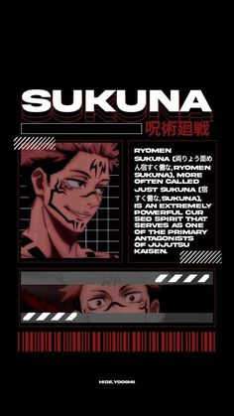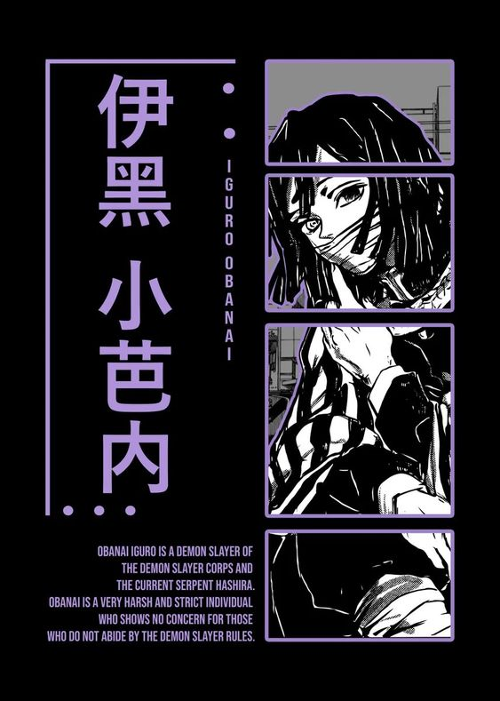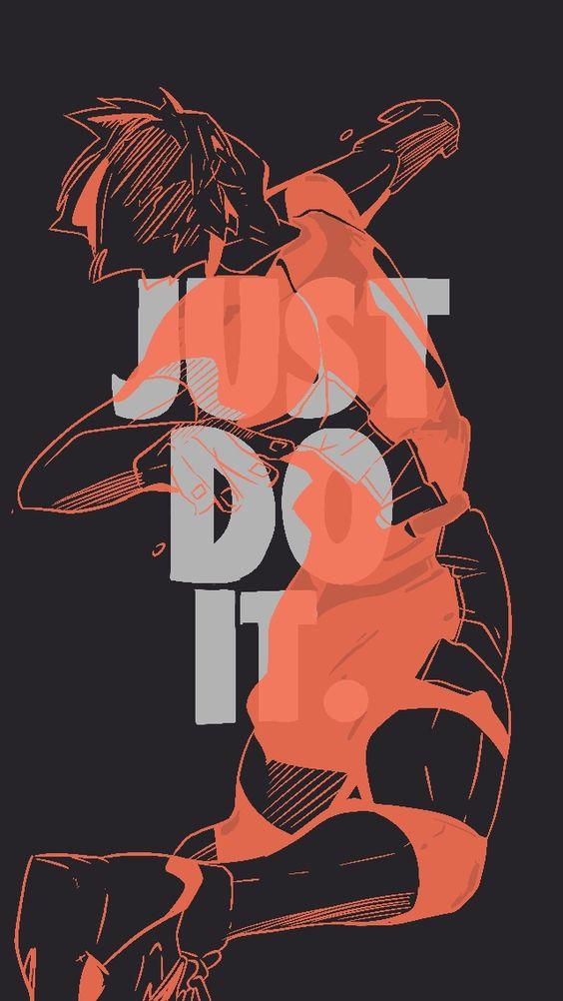
Рисунок А, B, C Референси
Не усі референси, що тут представлені відносять до аніме тематики. В цьому і основна фішка їх пошуку, бо саме вони розширюють кругозір та допомагають інтерпретувати ідею під свою та навпаки.
Не так далеко від аніме відійшла й к-поп тематика. К-поп – корейський поп, напрям у музиці, що набув такого ж ажіотажу як і аніме. Люди з усього світу роблять кавери на пісні корейских виконавців, роблять косплеї та усіляко наслідують своїм біасам, тобто тим виконавцям, котрі подобаються їм найбільше. Також через велику популярність зростає і кількість фанфіків.
Фанфік (Fanfic) – це вигадана історія, написана шанувальниками (фанатами) певного оригінального серіалу, фільму, гри чи книги. У деяких випадках, фанфіки видаються у паперовому варіанті, але більшість із них поширюється через Інтернет. [34]. Чому цьому важливо приділяти увагу? Бо фікрайтери не тільки вигадують історії, а й роблять круті обкладинки та ілюстрації до своїх робіт. Це своєрідна айдентика, але вже своєї роботи як фікрайтера.
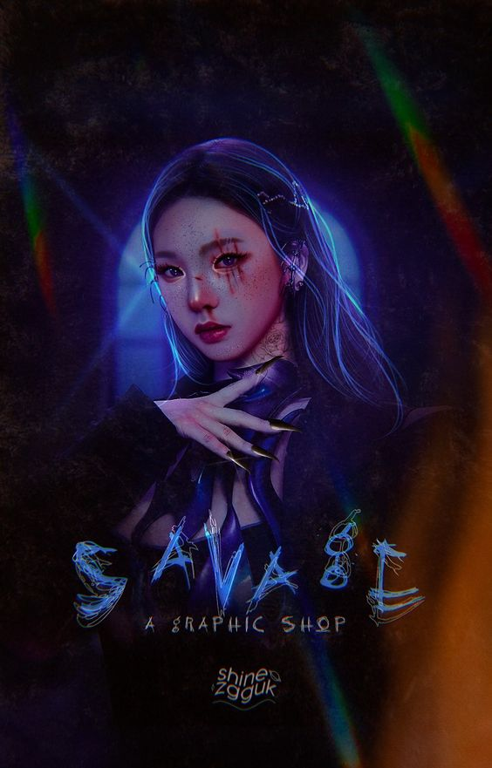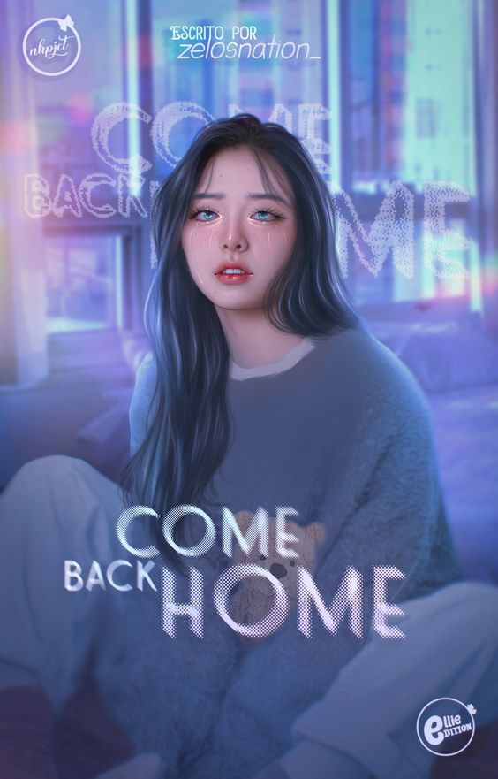
Рисунок A, B Референси (обкладинки з к-поп тематики)
Стилістику, яку саме мені б хотілося наслідувати – мінімалізм з елементами кіберпанку. Це два, як на мій погляд несумісних стилі, але любов до експериментів перемагає, тому це слід пробувати. Мінімалізм, як на мене, повинен бути всюди, починаючи від кольорової гамми та завершати постерами. Але важлива тенденція – мінімалізм не означає "простенько". Тому дуже важливо зробити "смачний" та стильний, але мінімальний дизайн.

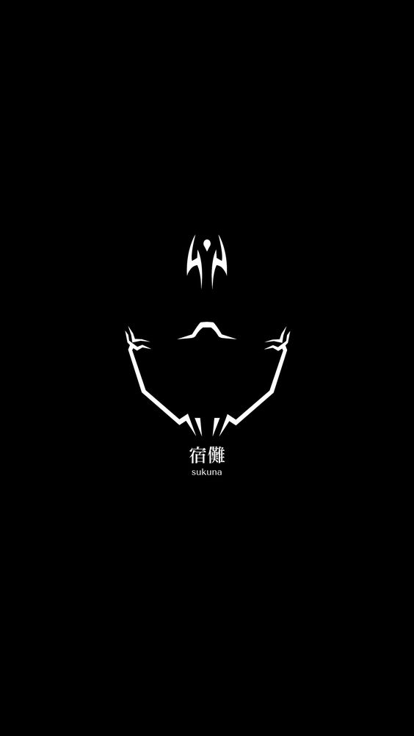
Рисунок A, B, C Референси мінімалізм
Дивлячись на референси, що я підібрала, можна побачити переважно чорний колір. Це не просто так і не співпадіння, бо саме чорний колір буде основним у створенні концепції аніме магазину. Допоміжними кольорами будуть: синій, червоний, фіолетовий, рожевий. Особливо, якщо використовувати неонові кольори, вони будуть дуже тісно переплітатися з стилем кіберпанк.
Спочатку кіберпанк зародився як літературний підджанр наукової фантастики. У 1984 році вийшов роман "Нейромант", який став першим твором, написаним у цьому стилі. (Англ. Neuromancer). Робота дуже сподобалася читачам, і Вільям Гібсон (автор) продовжив писати книжки на кшталт "кіберпанку".
Стиль кіберпанку корінням йде ідея протесту людини проти глобального бізнесу, бездушних корпорацій та розвинених технологій.
Напрямок намагається сказати, що незважаючи на величезний прогрес практично у всіх сферах життя (охороні здоров'я, насолодах, IT та іншому матеріальному) люди в альтернативному всесвіті майбутнього втратили найголовніше - залишки моральних цінностей та культури.
Люди в тому світі позбавлені надій, вони не вірять ні в що і нікому і просто існують, доживаючи свій вік. Саме це намагаються передати художники та дизайнери кіберпанку - величність і міць людської цивілізації одночасно з розчаруванням та смутком.
Ключові риси:
- Неомілітаризм - ні емоціям, лише практична користь;
- Вульгарність - викликають сексуальні образи і навіть сцени - невід'ємна риса кіберпанку;
- Монументальність - величні хмарочоси та величезні рекламні банери, на тлі яких людина лише піщинка. [35]
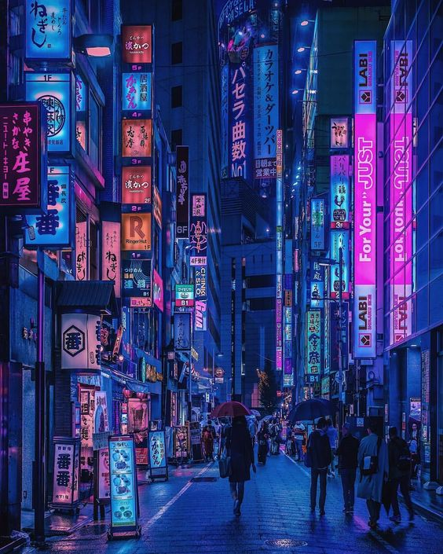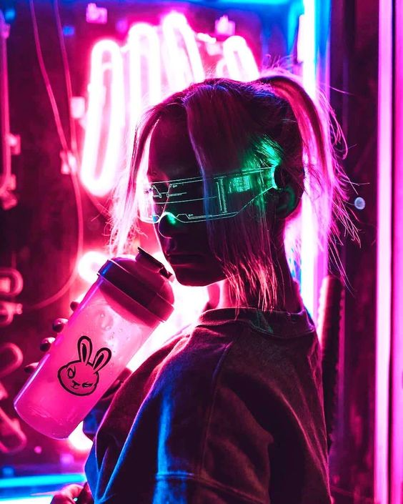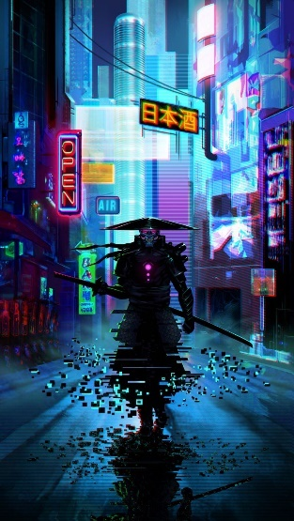
Рисунок A, B, C Кіберпанк
Найбільша складність в тому, щоб об’єднати ці два стилі, бо мінімалізм про мінімум предметів, кольорів, спокій, а кіберпанк про буйство кольорів, яскравість, бунт.
Спочатку ми будемо розробляти дизайн саме для соціальної мережі "Instagram". Робити будемо все крок за кроком, починаючи з аватарки та шапки профілю.

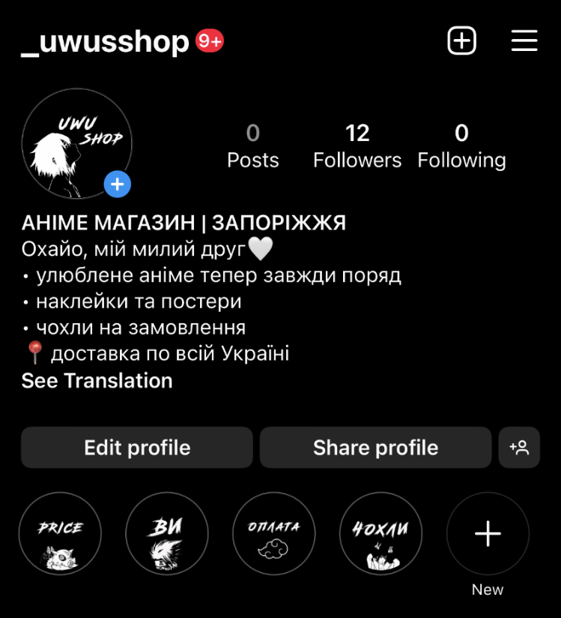
Рисунок 2.1. Профіль
Ось приклад нашої сторінки у соціальній мережі. Назва сторінки “UWUSSHOP” – походить від вислову uwu (стилізується як UwU ) – це
Рисунок 2.2. Емотикон
емотикон, що означає розчулення. Символи u зображують очі, а символ w зображує рот. А сам термін UWU з'явився завдяки поширеному в Японії буквеному смайлику, що позначає кота із заплющеними очима. [36 с. 1].
Shop з англійської "магазин" тому на виході ми отримуємо “UWUSSHOP”, що означає “милий магазин”. Додаткова буква "S" додає стилю.
Перше, що ми оформили - аватарка та текст у шапці. Аватарка виконана у мінімалістичному стилі, у чорно-білих кольорах. Все чітко та зрозуміло – аніме дівчинка та назва магазину, що одразу видно.
Текст одразу розповідає споживачу, що саме тут є, а саме:
- підписано АНІМЕ МАГАЗИН | ЗАПОРІЖЖЯ, тому ми одразу розуміємо, що магазин знаходиться у місті Запоріжжя;
- улюблене аніме тепер завжди поруч – розуміємо, що тут аніме тематика;
- наклейки та постери, чохли на замовлення – розуміємо, що це магазин, та трохи про продукцію;
- доставка по всій Україні – територіально не обов’язково знаходитися саме у Запоріжжі, щоб щось собі купити.
Актуальне, або "вічні сторіс" – важлива частина сторінки, бо містить потрібну інформацію користувачеві. Все, що потрібно донести споживачу, можна вмістити в ці актуальні. До них я підійшла дещо незвично, я зробила “пустий простір” під зображенням (там зазвичай розміщують текст) та розмістила текст на самому зображені.
Поки там знаходиться основне, що потрібно користувачеві:
- прайс. Про ціни на продукцію.
- ВИ. Про відгуки.
- оплата. Які оплати приймає магазин, чи працює по накладеному платежу тощо.
- чохли. Частково показана продукція.
Залишаються пости. Вони будуть нести в собі основу, бо це перше, що бачить користувач, коли заходить на сторінку. Пости можуть нести в собі як важливу інформацію так і розважальний контент.
Ми почнемо з того, що треба зробити анонс про відкриття та нову продукцію. Для цього ми зробимо ескіз, а вже потім розіб'ємо його на 3 частини, тобто на 3 пости. В моду повертається ефект "пазл", коли 2 або 3 пости утворюють одну цільну картинку.
Перший етап розробки проєкту для сторінки "Instagram" це створенні ескізу на папері.
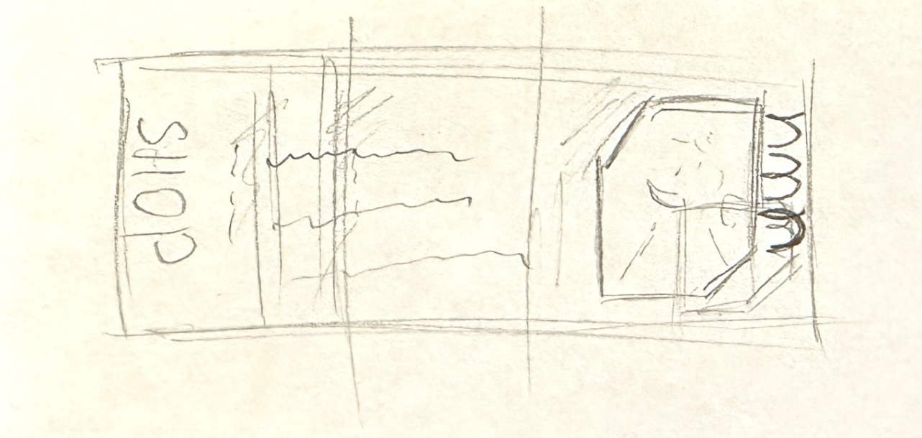
Далі переходимо у графічний редактор.
Спочатку робиться один спільний макет для трьох постів. Робимо його чорним кольором.
На фон додаються візерунки. Далі додається дві фігури: перша з кольоровим фоном, друга білого кольору. Останнім елементом буде аніме персонаж. Далі накладаємо кольорові вставки. Зліва додаю рожеву неонову смужку.
Останнім додаємо текст. Шрифт використовую Road Rage.

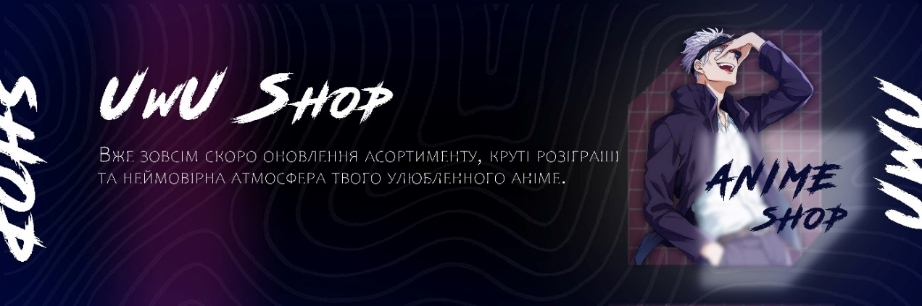
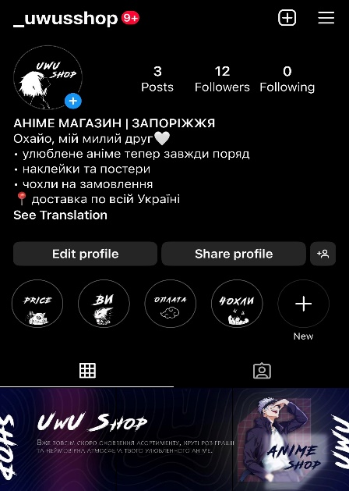
Останнім додаємо текст. Шрифт використовую Road Rage.
Тепер наша картина завершена та виглядає так:
Анонс вже знаходиться на сторінці і упаковка бренду завершена. Наступне, що ми будемо робити вже буде стосуватися фізичного магазину у місті Запоріжжі.
Раніше ми вже розглядали, що саме входить до айдентики:
- логотип;
- візитівки;
- упаковка;
- слоган;
- брендбук.
Тому і почнемо діяти стосовно написаного плану з логотипу і до самого брендбуку.
Логотип. Ескізи для логотипу.
Шрифт використовую Road Rage та роблю лого у Adobe Photoshop.
Рисунок 2.3. Лого
Візитівка. Ескізи для візитівки.
Зображення було взято з посту в Instagram. Концепцію залишила схожою. Додала шрифти Road Rage та Candara. На візитівці вказано назву акаунту у соціальній мережі та трохи опису магазину.
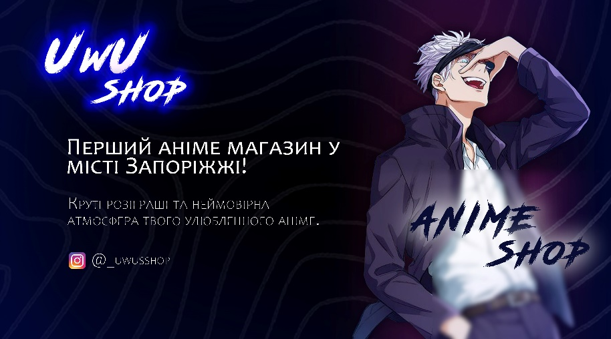
Рисунок 2.4. Візитівка
Упаковка. Ескізи для упаковки.
Концепцію залишила схожою та шрифти Road Rage та Candara. Упаковка подарункова, у схожих коробках буде відправлятися посилка у інші міста.
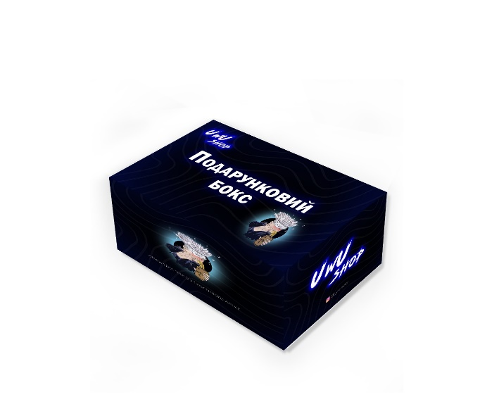
Рисунок 2.5. Подарунковий бокс
Слоган. Із ним усе просто, бо це фраза, що буде характеризувати магазин та коротко та влучно пояснювати, що він з себе уявляє. "Атмосфера твого улюбленного аніме" – коротко та влучно.
Остання та найважливіша частина це брендбук.
Брендбук – це фізична реалізація концепції та місії вашого бренду. Основна мета його існування полягає у встановленні конкретних принципів збереження ідентичності вашого бізнесу у всіх внутрішніх та зовнішніх комунікаціях. Створення брендбука на перший погляд може здатися тривалим і складним процесом, оскільки ви повинні ретельно зробити безліч деталей, що формують єдиний образ компанії. Однак у майбутньому цей документ принесе значні переваги.
Загальна структура брендбука включає такі розділи:
- Визначення місії та цінностей організації.
- Опис фірмового стилю.
- правила комунікації. [37].
Брендбук можна побачити вже у самому магазині на вході, щоб було розуміння, чому саме треба обирати “UWUSSHOP” з-поміж інших аніме магазинів.
Ескізи до брендбуку.
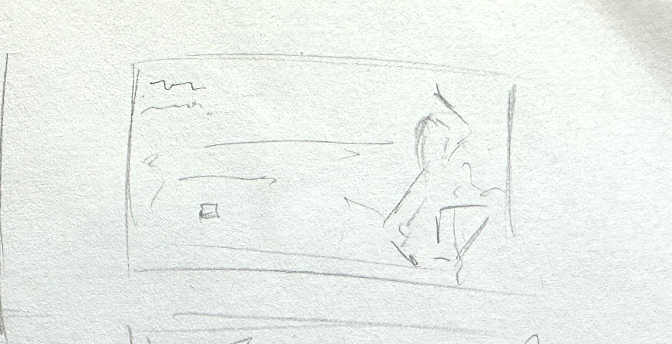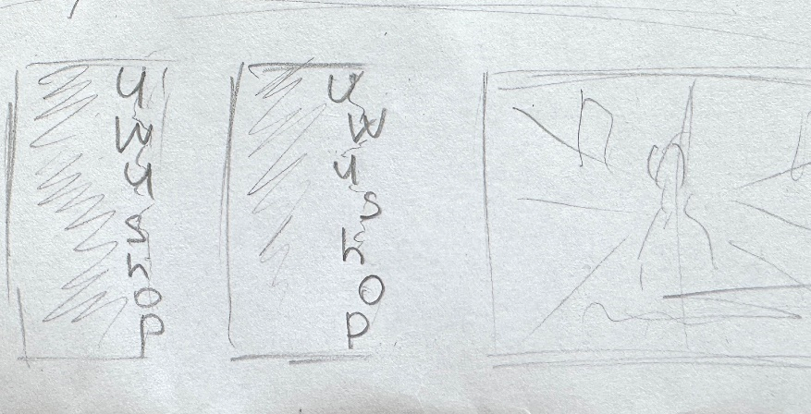
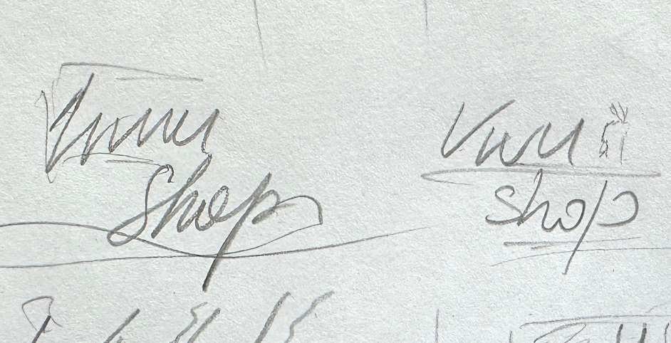
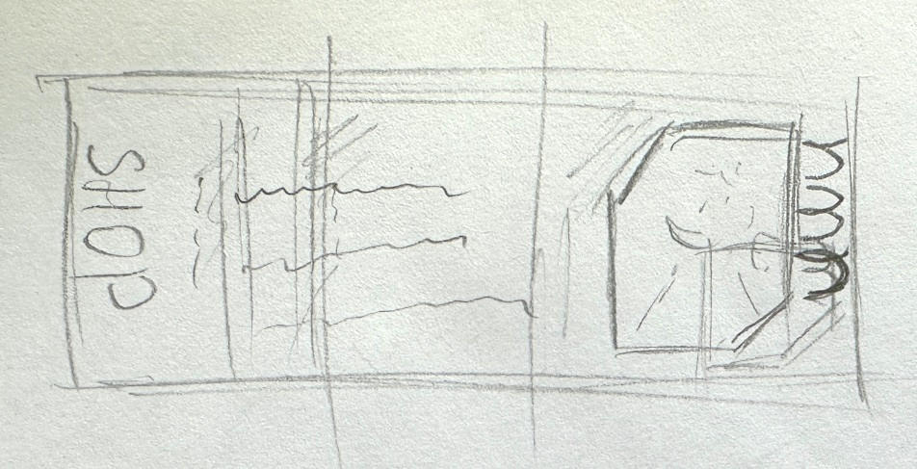
Обкладинка у нього незвична, зроблена з щільного картону та лише наполовину закриває саму книжку. Вирізано по контуру букв, фон виконаний за допомогою фото з зображенням будівель у стилі кіберпанк та з використанням ефекту розмиття. Коли ми дивимось на обкладинку, то одразу розуміємо, що це про “UWUSSHOP”, бо саме цікавить підхід і ціпляє погляд до назви. Бачимо схожість у стилістиці книги зі стилістикою сторінки у соціальній мережі, бо виконано в чорних, синіх та рожевих кольорах. Перша сторінка виконана у чорному кольорі та містить привітання від аніме магазину. Сторінки глянцеві, тому додають трохи журнального ефекту.
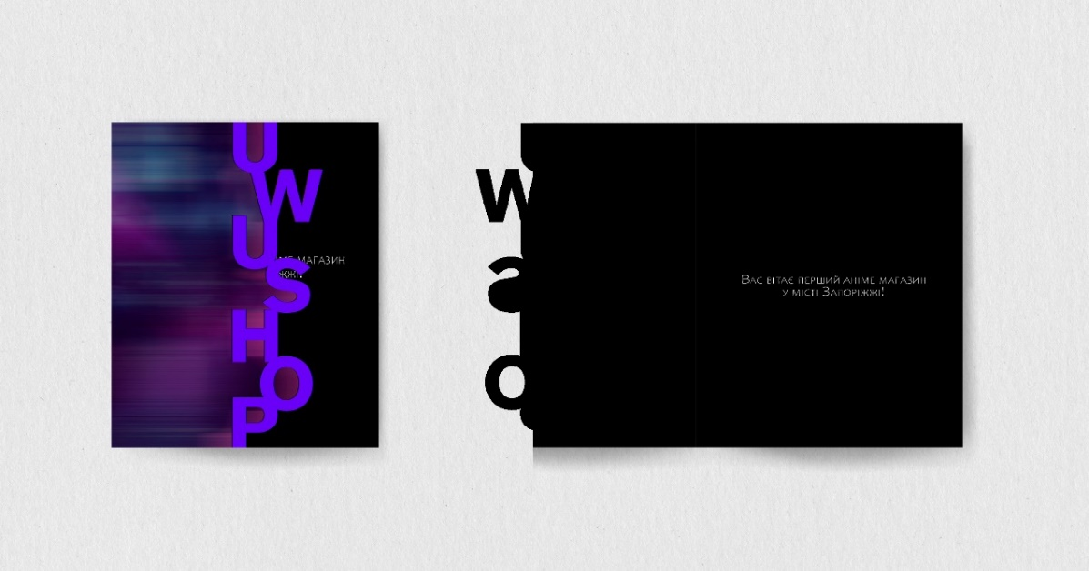
Перегортуючи сторінки ми бачимо зображенння аніме персонажу на фоні веж, що знаходяться у місті Запоріжжі. Дотримано стилістику кіберпанку, передається атмосфера того аніме персонажа, що зображен на картинці, бо поряд із ним блискавки та світлові вставки, ніби імітація швидкісної машини. Позаду нього відомі вежі, що знаходяться у місті Запоріжжі. Символічно було зробити саме таку концепцію, щоб показати що аніме магазин саме з Запоріжжя, та внести у саме місто трохи аніме культури.
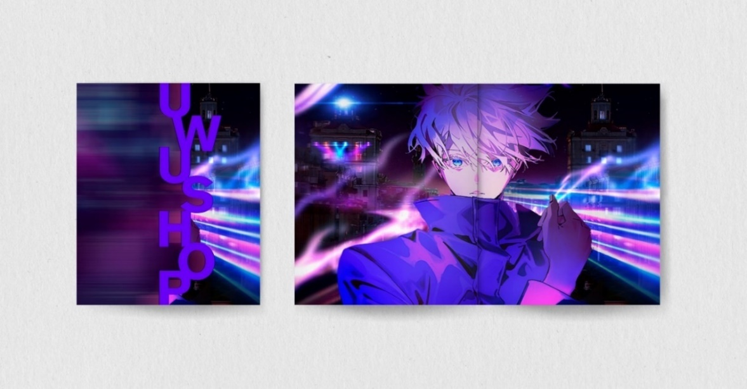
Наступний розворот брендбуку містить в собі інформацію про історію створення бренду. Зображено портрет власниці бренду і буде міститися історія, як з’явилася ідея, чому саме аніме магазин тощо.
Колір використаний чорний, є декілька відблисків фіолетового кольору.
Портрет виконаний у чорно-білому стилі з ефектом розмиття. 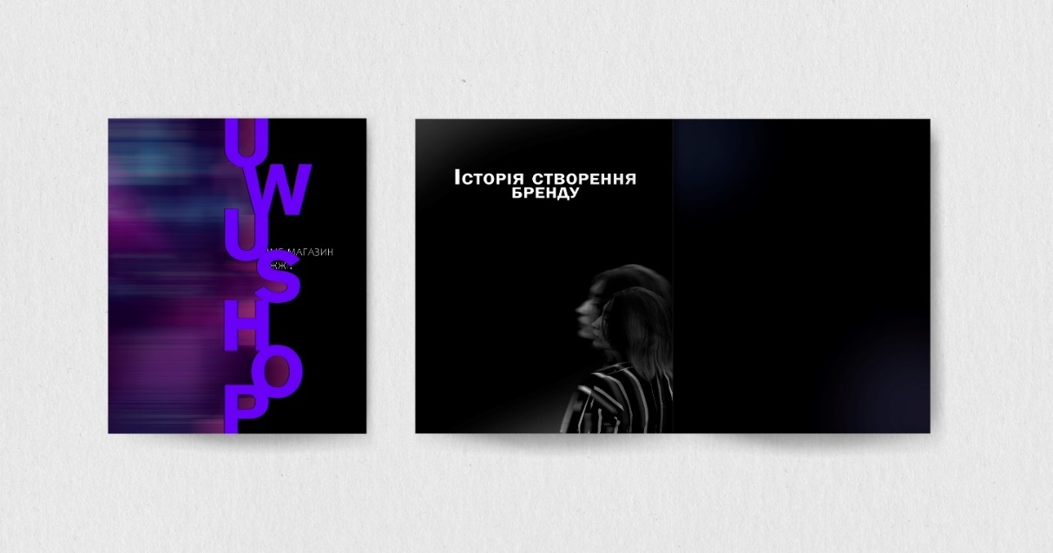
Наступний розворот про асортимент товару і цих розворотів буде дуже багато, бо продукція дуже обширна. Виконана у чорних кольорах.
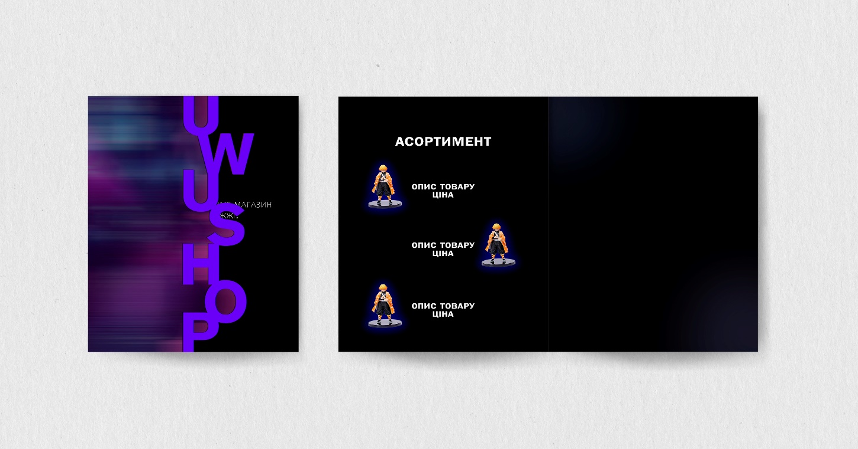
Наступний розворіт дуже важливий у брендбуці, бо він про донати для Збройних Сил України. Сторінка зліва буде містити інформацію про донат, про фонд, куди будуть відправлятися гроші, про правила донату та посилання на карту, або фонд. Справа міститься картинка аніме персонажа із гривнею. Стиль кіберпанк витримано.

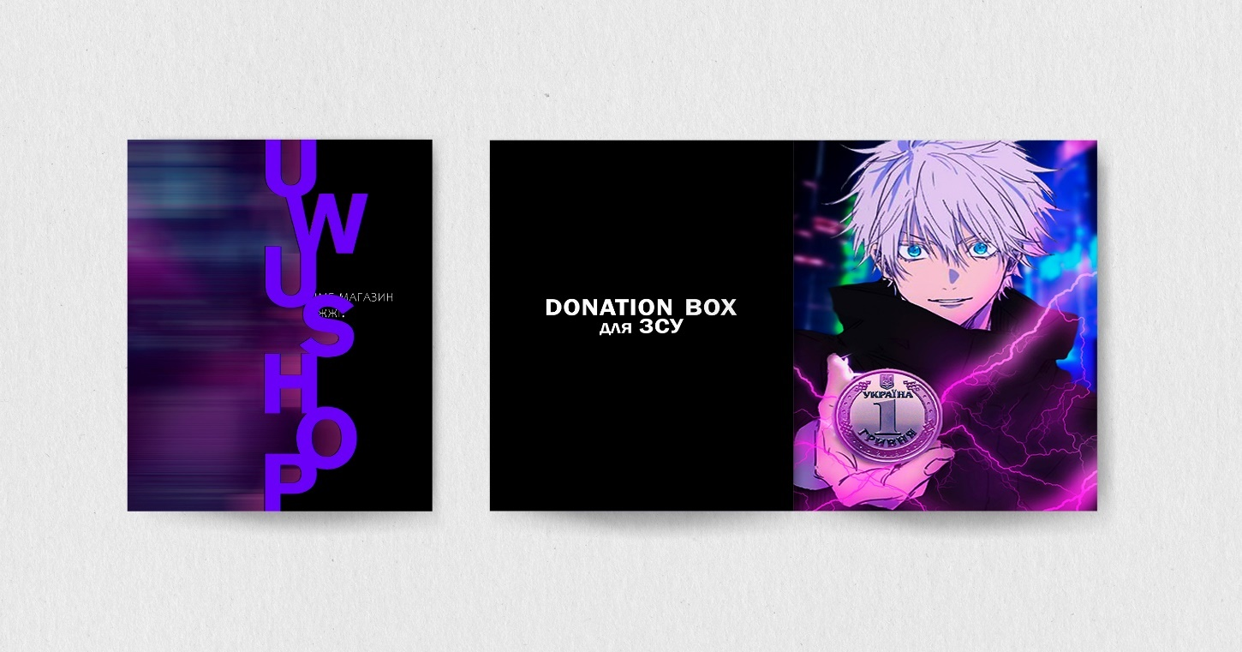

На цьому брендбук завершується.

ВИСНОВКИ
Під час написання кваліфікаційної роботи було досліджено поняття айдентика. Були дібрати та проаналізовані інтернет-джерела, соціальні мережі та статті які межують з темою кваліфікаційної роботи. Був досліджений стан проєктування айдентики для магазинів. Було виявлено типовий cтан, особливість аудиторії, що дивиться аніме та занурений у аніме тематику, тощо.
Проаналізуван стан розробки айдентики аніме магазину, зроблений аналіз існуючих аналогів продукції та дизайну відповідних графічних форм, їх види і класифікація, тощо;
У кваліфікаційній роботі надано результати дослідження поняття “айдентика” застосування його в повсякденному житті, вплив на концентрацію уваги користувачів, а також психологічний комфорт від відвідування ресурсу. Проаналізовані існуючі в Україні аніме-магазини, як офлайн так і онлайн стилістики, їх особливості та відмінності один від одного. На основі цих даних було розпочато пошук ідей, опрацювання ескізів та, безпосередньо, фінальна зборка оригінал-макету концепту.
Описано класифікацію та приципи побудови особистого бренду, його особливості у створенні.
Розглянуто досвід створених аніме магазинів, аніме кафе.
Розкрито поняття терміну "брендбук". Описано та наведено приклади постерів, плакатів. Був проведени аналіз конкурентів, аналіз цільової авдиторії.
Описано етапи створення ескізів та проєтування айдетики бренду. описати етапи виконання проектування графічної форми з поставленої мети. Були проведені експериментальні дослідження та показати результати у науковому виданні публікацією статті, тезами.

Презентовано фінальний варіант айдентики аніме магазину “UWUSSHOP”.

СПИСОК ВИКОРИСТАНИХ ДЖЕРЕЛ

- Аніме — японська анімація.url: https://uk.wikipedia.org/wiki/%d0%90%d0%bd%d1%96%d0%bc%d0%b5
- Основи айдентики. URL: http://elibrary.kdpu.edu.ua/bitstream/123456789/4223/1/%d0%9e%d1%81%d0%bd%d0%be%d0%b2%d0%b8%20%d0%b0%d0%b9%d0%b4%d0%b5%d0%bd%d1%82%d0%b8%d0%ba%d0%b8.pdf
- Айдентика: що таке айдентика бренду та як її створити. URL: https://lanet.click/aidentyka-brendu/
- Айдентика як інструмент рекламної комунікації інтернет-бренду. URL: http://repository.hneu.edu.ua/bitstream/123456789/25753/1/%d0%9a%d0%b0%d0%b7%d0%b0%d0%ba%d0%be%d0%b2%d0%b0_%d0%9d._%d1%81%d1%82%d0%b0%d1%82%d1%82%d1%8f.pdf
- Айдентика як інструмент маркетингових комунікацій при формуванні образу компанії для споживачів. URL: https://conf.ztu.edu.ua/wp-content/uploads/2021/11/97.pdf
- Айдентика як інструмент рекламної комунікації інтернет-бренду. URL: http://repository.hneu.edu.ua/bitstream/123456789/25753/1/%d0%9a%d0%b0%d0%b7%d0%b0%d0%ba%d0%be%d0%b2%d0%b0_%d0%9d._%d1%81%d1%82%d0%b0%d1%82%d1%82%d1%8f.pdf
- Бренд-айдентика. URL: https://euprostir.org.ua/practices/132954
- Що таке айдентика. URL: https://say-hi.me/design/graphic-design/chto-takoe-ajdentika.html
- Значення айдентики в житті сучасних брендів та суспільства. URL: https://repository.ldufk.edu.ua/bitstream/34606048/33785/1/Pavlenchyk%20N..pdf
- Фірмовий стиль. URL: https://gram.family/blog-ua/identity-guide/
- Особливості жанру аніме. URL: https://termin.in.ua/anime/
- Особливості жанру аніме. URL: https://sites.google.com/site/svitsteari/moie-interesi/so-take-anime
- Жанр аніме. URL: https://anime-com-ua.webnode.com.ua/products/shugo-chara(chara-khranitjeli-,-chara-okhoronts%D1%96)-1-sjezon/
- Фірмовий стиль. URL: https://shop-express.ua/ukr/blog/how-to-create-visual-identity/
- Фірмовий стиль. URL: https://koloro.ua/blog/brending-i-marketing/firmennyy-stil-knizhnogo-magazina-logotip-slogan-i-drugie-elementy-aydentiki.html
- Вплив дизайну. URL: https://www.imena.ua/blog/design-theory-behind-amazon/
- Розвиток аніме-фендому. URL: https://amnesia.in.ua/anime
- Аніме-клуб. URL: https://uk.wikipedia.org/wiki/%D0%90%D0%BD%D1%96%D0%BC%D0%B5-%D0%BA%D0%BB%D1%83%D0%B1_%C2%AB%D0%9C%D1%96%D1%86%D1%83%D1%80%D1%83%D0%BA%D1%96%C2%BB
- Аніме сайт. URL: https://www.sushi-anime.com.ua/
- Японські художники. URL: https://acc.cv.ua/news/ukraine/igri-2020-yaponski-hudozhniki-zobrazili-ukrayinu-v-stili-anime-77169
- Аніме магазин. URL: https://www.pulsar.ua/ua/
- Дизайн та бізнес. URL:https://ux.pub/editorial/14-luchshikh-issliedovanii-kotoryie-pomoghaiut-dokazat-tsiennost-dizaina-dlia-bizniesa-v-2021-ghodu-459b
- Дизайн у бізнесі. URL: https://telegraf.design/10-sovetov-dizajneram-kak-rabotat-s-vladeltsami-biznesa/
- Дизайн у бізнесі. URL: https://3dworld.com.ua/ru/graficheskij-dizajn-v-roli-spasitelja-vashego-biznesa/
- Російське вторгнення в Україну. URL: https://uk.wikipedia.org/wiki/%D0%A0%D0%BE%D1%81%D1%96%D0%B9%D1%81%D1%8C%D0%BA%D0%B5_%D0%B2%D1%82%D0%BE%D1%80%D0%B3%D0%BD%D0%B5%D0%BD%D0%BD%D1%8F_%D0%B2_%D0%A3%D0%BA%D1%80%D0%B0%D1%97%D0%BD%D1%83_(%D0%B7_2022)
- Війна та бізнес. URL: https://www.unian.ua/economics/finance/ukrajincyam-rozpovili-yak-viyna-vdarila-po-biznesu-12031098.html
- Вплив війни на бізнес. URL: https://www.undp.org/uk/ukraine/press-releases/dva-novykh-zvity-rozkryvayut-vplyv-viyny-na-malyy-biznes-v-ukrayini-ta-nadayut-nyzku-rekomendatsiy-shchodo-zakhystu-tsoho
- Вплив війни на бізнес. URL: https://zn.ua/ukr/business/virobnitstvo-vidnovljujetsja-ale-malomu-biznesu-dosi-vazhko.html
- Вплив війни на бізнес у Запоріжжі. URL: https://mig.com.ua/vplyv-vijny-na-malyj-biznes-zaporizhzhia-vid-rozpachu-do-vidrodzhennia/
- Вплив війни на бізнес у Запоріжжі. URL: https://habr.com/ru/companies/click/articles/730332/
- Вимоги для створення бізнесу. URL: https://studopedia.ru/10_199592_obshchie-trebovaniya-k-sozdaniyu-firmennogo-stilya.html
- Pinterest. URL: https://help.pinterest.com/uk/guide/all-about-pinterest
- Fanfic. URL:https://termin.in.ua/fanfik-fanfic/
- Кіберпанк. URL: https://vc.ru/u/1143122-bregman-ilya/421084-kiberpank-v-dizayne-istoriya-i-vayb-stilya
- Емотикон. URL: https://ru.wikipedia.org/wiki/Uwu_(%D1%8D%D0%BC%D0%BE%D1%82%D0%B8%D0%BA%D0%BE%D0%BD)
- Брендбук. URL: https://deltadesign.com.ua/what-is-a-brand-book-ua/
- Маркетинг. URL: https://mbatime4u.com/uk/marketing-chomu-grafichnij-dizajn-vazhlivij-dlja-vashogo-brendu/

ДОДАТОК А

